Публичный доклад
МАОУ «Средняя общеобразовательная школа № 2
с углублённым изучением предметов гуманитарного профиля» г. Перми
за 2014-2015 учебный год

- Общая характеристика МАОУ «Средняя общеобразовательная школа № 2 с углублённым изучением предметов гуманитарного профиля» г. Перми

Школа № 2 с углублённым изучением предметов гуманитарного профиля г. Перми уже много лет работает в инновационном режиме.
Главной стратегической целью развития МБОУ «Средняя общеобразовательная школа № 2 с углублённым изучением предметов гуманитарного профиля» г. Перми является сохранение культивируемой школой образовательной системы, обеспечивающей гуманитарное образование повышенного уровня.
Миссия школы – воспитание гражданина школы, гражданина Перми, гражданина России; создание воспитательной и образовательной системы, обеспечивающей образование повышенного уровня в соответствии с представлениями о новом качестве образования, отвечающем динамике общественного развития, современным требованиям к личности выпускника школы.
Философия школы: главная ценность школы – это её ученики, воспитанию которых служат сформированные в школе духовные и гражданские ценности и традиции, основанные на принципах гуманизма, формирования личности с новым типом мышления, способной к культуросообразной деятельности. Очень важным является также принцип гуманитаризации – включения в образовательную программу идей приобщения к культуре общечеловеческих ценностей, органично введенных во все предметные области.
Девиз школы - «Школа добра, красоты, и гражданственности».
За последние годы школа неоднократно становилась победителем различных конкурсов, работала в качестве Центров инновационного опыта, экспериментально-педагогических и апробационных площадок.
2007-2009 гг. Центр инновационного опыта «Школа гражданственности».
2007-2008 гг. I место в конкурсе «Лучший Управляющий совет».
2008-2009 гг. I место в конкурсе «Путь к партнёрству».
2009-2010 гг. Экспериментально-педагогическая площадка по теме «Создание
механизма общественно-государственного управления в школе и партнерство с другимисоциальными институтами».
2009-2010гг. II место во Всероссийском конкурсе «Управление современной школой».
2010-2011 гг. Инновационная площадка «Школа – социокультурный центр».
2010-2011 гг. Опыт работы по государственно-общественному управлению школы был признан лучшим на международном Форуме «Общественно-активная школа»
2011-2012 гг. Краевой центр инновационного опыта по апробации новых ФГОС.
2012-2013 гг. Центр Инновационного опыта «Школа метапредметности».
2012-2013 гг.I место во Всероссийском конкурсе «Управление образованием на муниципальном уровне».

2012-2013 гг. Школа входит в десятку лучших школ Пермского края по результатам ЕГЭ и Всероссийских олимпиад.
2013-2014 гг. Школа – лауреат конкурса «100 лучших школ России».
2014-2015 гг. Школа – победитель Всероссийского конкурса по гражданско-правовому воспитанию.
В настоящее время действующим программным документом, на основании которого осуществляется целенаправленная работа по развитию системы образования учреждения, является Программы развития «Школа гражданственности» 2010-2015гг.

- Условия осуществления образовательного процесса
Условия реализации осуществления образовательного процесса – педагогические кадры, материально-техническая база, информационные ресурсы, обеспечение безопасности школы – обладают высокой конкурентноспособностью.

Педагогические кадры. Служба управления персоналом

Цель работы службы управления персоналом в 2014-15 учебном году:
Осуществление эффективной кадровой политики, направленной на обеспечение образовательного учреждения высококвалифицированными педагогическими работниками для наилучшего выполнения задач, стоящих перед ОУ.
Задачи:
1. Обеспечить развитие кадрового потенциала школы
2. Создать условия для систематического совершенствования профессиональной компетентности педагогических кадров образовательного учреждения;
3. Организовать педагогическую и методическую работу по построению индивидуальной траектории профессионального развития;
4. Овладеть технологиями самопроектирования профессионального развития;
5. обеспечить методическое сопровождение по созданию электронного портфолио учителя.
Управление персоналом признается одной из наиболее важных сфер жизни учреждения, способного многократно повысить его эффективность, а само понятие «управление персоналом» рассматривается в достаточно широком диапазоне: от экономико-статистического до философско-психологического. Именно люди обеспечивают эффективное использование любых видов ресурсов, имеющихся в распоряжении организации, и именно от людей, в конечном счете, зависят ее показатели и конкурентоспособность.
Система управления персоналом обеспечивает непрерывное совершенствование методов работы с кадрами с использованием достижений отечественной и зарубежной науки и наилучшего производственного опыта. Работа службы управления персоналом направлена на решение приоритетных задач развития системы образования школы. От того, насколько эффективно поставлена работа с персоналом, в значительной степени зависит качество людских ресурсов, их вклад в достижение целей образовательного учреждения.

Кадровое обеспечение образовательного процесса

- Педагогический состав школы:
Общее количество основных педагогических работников – 73
Высшую квалификационную категорию имеет 24 учителя (33%)
Первую квалификационную категорию – 18 учителей (24%)
Вторую 2 педагога (2.7%)
Соответствие занимаемой должности 12 человек (16%)
Среди педагогов награждены:
• Почетными грамотами департамента образования г. Перми – 13 человек,
• нагрудным знаком «Почетный работник общего образования РФ» – 7 человек,
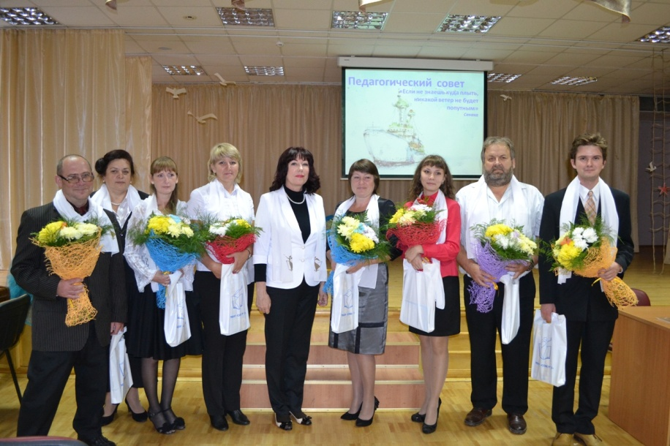
• премией ПНПО «Лучшие учителя России» 11 человек, из них премией ПНПО «Лучшие учителя России - 2014» – 1 человек (учитель физической культуры Азманов Р.Т.)
Возрастной состав педагогических работников:
Всего 73 педагогических работника
До 25 лет – 7 педагогов (9%)
25-35 – 22 педагога (30%)
36-55 – 36 педагога (49%)
56 лет и старше – 8 педагогов (10%)
Характеристика коллектива по стажу:
До 5 лет | 5 – 10 лет | 10 – 15 лет | 15 – 25 лет | Более 25 лет
1 чел. – 2% | 3 чел. – 5% | 8 чел. – 15% | 27 чел. – 47% | 18 чел. – 31%
Возрастной состав работающих учителей можно считать продуктивным для функционирования и развития учреждения, приток молодых учителей является благоприятным фактором для дальнейшей организации эффективного образовательного процесса.
- Развитие кадрового потенциала школы
Повышение категорийности педагогов является одной из важных задач службы управления персоналом, обеспечивающей научно-методическую поддержку учителей и повышение их квалификации за счет организации методической работы внутри школы и через обучение на курсах повышения квалификации в ВУЗах города и России.
Обучение персонала
В 2014 -15 учебном году курсовая подготовка осуществлялась в соответствии с приоритетными направлениями развития системы образования и годовым планом школы.
Итоги обучения кадров в 2014 – 2015 учебном году
Кол-во педагогов  в школе | Из них  прошли обучение  (человек и %) | Курсы  от 16 до  72 часов | Курсы  72 часа  и более
73 человека | 28 (38%) | 16 (22%) | 12 (16%)
Аттестация педагогов
Аттестация педагогических работников проходит в соответствии с годовым графиком и преследует цель определения соответствия профессиональных качеств учителя заявленной квалификационной категории.
В 2014-15 учебном году всего аттестовано 14 педагогов (19%),
из них на высшую категорию – 4 человека (Андронова И.Г., Габбасова Р.А., Нечаева С.В., Уржумова Р.М.);
на первую – 5 педагогов (Рябова Г.П., Санникова С.В., Шляпникова А.А., Медведева Е.П., Закирова Л.П.);
соответствие занимаемой должности – 5 человек (Сметляева И.Р., Неганова Г.Р., Ширинкина З.Г., Журавлева О.А., Лебедева М.А.).

- Конкурсы профессионального мастерства педагогов
Конкурс | Уровень | Участник | Результат
Конкурс «Учитель года 2014» | Краевой | Азманов Роман Тахирович | Победитель
Конкурс «Учитель года 2014» | Всероссийский | Азманов Роман Тахирович | Лауреат
Конкурс «Учитель года 2014» | Муниципальный (заочный этап) | Иванченко Александра Александровна | Участник
Конкурс «Учитель Здоровья России - 2014» | Всероссийский | Мялицына Елена Владимировна  Комаристый Владимир Григорьевич | Участники
Конкурс «Учитель, которого ждут» | Муниципальный | Иванченко Александра Александровна | Диплом III степени
«Молодая смена» | Муниципальный | Бакланова Наталья Леонидовна  Поляков Лев Викторович | Участник  Участник
Конкурс лучших учителей России  ПНПО | Краевой | Азманов Роман Тахирович | Победитель
Конкурс дидактических материалов «Духовно-нравственное воспитание на уроке» | Краевой | Фурина Елена Васильевна  Бобкова Людмила Евгеньевна  Ведерникова Ульяна Михайловна | Диплом III степени  Диплом II степени  Участник
Конкурс исследовательских проектов педагогов Центров инновационного опыта УО ПГГПУ | Краевой | Нечаева Светлана Владимировна | Диплом победителя
«Я реализую ФГОС» | Всероссийский | Поварницына Елена Леонидовна | Диплом III степени
«Педагогическое мастерство» | Всероссийский | Нечаева Светлана Владимировна  Усатых Степан Александрович | Участники
«Лучшее из методической копилки» | Всероссийский | Константинова Дина Владимировна | Диплом III степени
Метапредметная олимпиада учителей начальных классов  (в рамках мероприятий Университетского округа ПГГПУ) | Муниципальный | Пьянкова Ирина Алексеевна  Радостева Татьяна Викторовна  Янц Татьяна Леонидовна  Попович Татьяна Викторовна  Поварницына Елена Леонидовна  Савинцева Татьяна Юрьевна  Джерелейко Фаина Леонидовна  Азманова Кристина Радиевна  Уржумова Раиса Михайловна  Хомякова Ольга Васильевна | Призер  Участники
«Лучший современный урок» | Всероссийский | Нечаева Светлана Владимировна | Диплом II степени
«Информационные технологии в образовании» | Всероссийский | Нечаева Светлана Владимировна | Диплом III степени
«Лучшая учебно-методическая разработка» | Всероссийский | Нечаева Светлана Владимировна  Усатых Степан Александрович | Диплом III степени  Диплом II степени
Конкурс методических и дидактических разработок с духовно-нравственным содержанием образования | Краевой | Бобкова Людмила Евгеньевна | Диплом II степени
«Мои педагогические разработки» | Всероссийский с международным участием | Константинова Дина Владимировна | Победитель  Диплом I степени
В международной олимпиаде «ПРОФИ-край» для учителей математики, английского языка, физики, биологии в заочном этапе приняли участие 23 учителя, в очном – 8 учителей, среди которых призер – учитель английского языка Константинова Д.В.
В мониторинге предметных знаний успешно приняли участие учителя биологии, математики, русского языка, физики, химии.
Учителя начальной школы продемонстрировали достаточно высокие показатели по предметным и метапредметным аспектам по итогам муниципального предметного мониторинга учителей начальной школы.

- Участие педагогов и руководителей в научно-практических конференциях
Название конференции,  дата проведения | Участник  Тема выступления | Тема публикации
III Всероссийская НПК «Опыт и проблемы внедрения ФГОС общего образования»  13.11.2014 г. | Красносельских В.Л.  «Роль управляющего совета школы в реализации образовательной программы школы и повышении профессиональной компетенции педагогов» | «Роль управляющего совета школы в реализации образовательной программы школы и повышении профессиональной компетенции педагогов»
II Международная НПК «Инновационное развитие современной школы»»  27.11.2014 г. | Красносельских В.Л.  «Нормативно-правовое и методическое обоснование деятельности школы в современных условиях | «Нормативно-правовое и методическое обоснование деятельности школы в современных условиях
Всероссийский Форум педагогов России «Инновации в образовании» -  18-19.11. 2015 г. | Красносельских В.Л.  «Управление образовательной организацией» | «Управление образовательной организацией»
Краевая НПК  27.03.2015 г. | Красносельских В.Л.  «Готовимся к конкурсу – как достичь значимых результатов для участников краевого конкурса «Учитель года»» | «Готовимся к конкурсу – как достичь значимых результатов для участников краевого конкурса «Учитель года»»
Краевая НПК 08.04.2015г. | Красносельских В.Л.  «Потенциал портфолио» | «Потенциал портфолио»
V Международная конференция «Формирование российской идентичности в современной школе»  27-28.05.2015 г. | Красносельских В.Л. | «Формирование уникального имиджа школы как важнейшая составляющая её инновационного развития»
Международная НПК, посвященная 110-летию со дня рождения Д.Б. Кабалевского  «Д.Б. Кабалевский – композитор, ученый, педагог»  5-6 декабря 2014 г. | Лядова О.В.  «К вопросу о взаимосвязи урочной и внеурочной деятельности в современной общеобразовательной школе» | Лядова О.В.  «К вопросу о взаимосвязи урочной и внеурочной деятельности в современной общеобразовательной школе» (сборник материалов Международной научно-практической конференции, посвященной 110-летию со дня рождения Д.Б. Кабалевского  «Д.Б. Кабалевский – композитор, ученый, педагог»)
X научно-практическая гимназическая конференция педагогов России и ближнего Зарубежья | Бобкова Л.Е.  Фурина Е.В.«Духовная основа семьи – основа духовно-нравственного воспитания» | «Духовная основа семьи – основа духовно-нравственного воспитания»
II Международная образовательная научно-практическая on-line конференция «Новая школа: мой маршрут» | Мялицына Е.В.  Андронова И.Г.  Евлампиева Е.А.  Караваева Д.А. | Участие в круглом столе on-line «Массовые on-line» курсы в России: от мифа к реальности»
Всероссийская научно-практическая конференция с международным участием, посвященная 25-летию кафедры методики русского языка и литературы | Бобкова Л.Е. | «Языковое и литературное развитие личности в процессе обучения: деятельностный аспект» (сборник статей по материалам)
I практическая конференция «Новые информационные технологии в образовании»  14-15.05.2015 | Евлампиева Е.А.
Всероссийский форум «Педагоги России: Инновации в образовании»  18-19.02 2015 | Мялицына Е.В.  Андронова И.Г.  Евлампиева Е.А.  Константинова Д.В.  Янц Т.Л.
Региональная конференция «Гуманитарное образование в современной школе» | 20 педагогов СОШ №2
III Краевой Форум  «Все звезды в гости к нам!» | На базе СОШ № 2  Все педагоги СОШ № 2
Краевая НПК «Гуманитарное образование: вчера, сегодня, завтра» | 30 педагогов СОШ № 2 | 30 публикаций педагогов СОШ № 2

Участие в методических инициативах
Презентация инновационного управленческого опыта проведена на краевых курсах профессиональной переподготовки «Менеджмент организации» группой педагогов школы в составе 10 человек: Пролазова М.Н., Евлампиева Е.А., Лядова О.В., Попович Т.В., Константинова Д.В., Янц Т.Л., Ширинкина А.Г., Ширинкина З,Г., Бондаренко Е.И., Молякова Д.А. (октябрь 2014г.)
В рамках городской акции «Единый день учителя – предметника» (учителя русского языка и литературы) Габдуллина Марина Васильевна провела мастер-класс «Моделирование как способ формирования предметных и метапредметных компетенций по русскому языку» (ноябрь 2014).
В работе муниципального проекта «Методический экспресс» приняли участие учитель русского языка и литературы Ведерникова Ульяна Михайловна с презентацией опыта по теме «Решение метапредметных задач в проектной деятельности» и Мялицына Е.В. с презентацией опыта работы по теме «Проектная деятельность на уроках географии».
В рамках работы апробационной площадки ФГОС учителя начальной школы приняли участие в круглом столе «Что изменилось в деятельности учителя в условиях реализации ФГОС» (ПГГПУ) и провели семинар в рамках ЦИО «Метапредмет. Разные подходы».
Учитель географии Мялицына Е.В. прошла обучение по городскому проекту «Уроки о бюджете». В качестве итога проекта учащиеся 10 класса получили основные знания по бюджетному устройству, системе, процессу, анализу, о доходах и расходах, бюджете города. Один из уроков посетила начальник контрольно-ревизионного управления департамента финансов администрации г. Перми Киреева Н.Г.
В рамках городского семинара-практикума «Условия внедрения и реализации ФГОС в основной школе» учитель истории и обществознания Опрелкова О.В. презентовала опыт реализации проекта «Проектные и исследовательские работы как способ достижения метапредметных результатов на уроках истории», учитель Нечаева С.В. представила опыт реализации проекта «Герменевтическая модель как способ достижения метапредметных результатов на уроках истории», учитель ОБЖ Усатых С.А. и учитель истории Нечаева С.В. провели бинарный открытый городской урок «Огневая подготовка. История и устройство стрелкового оружия».
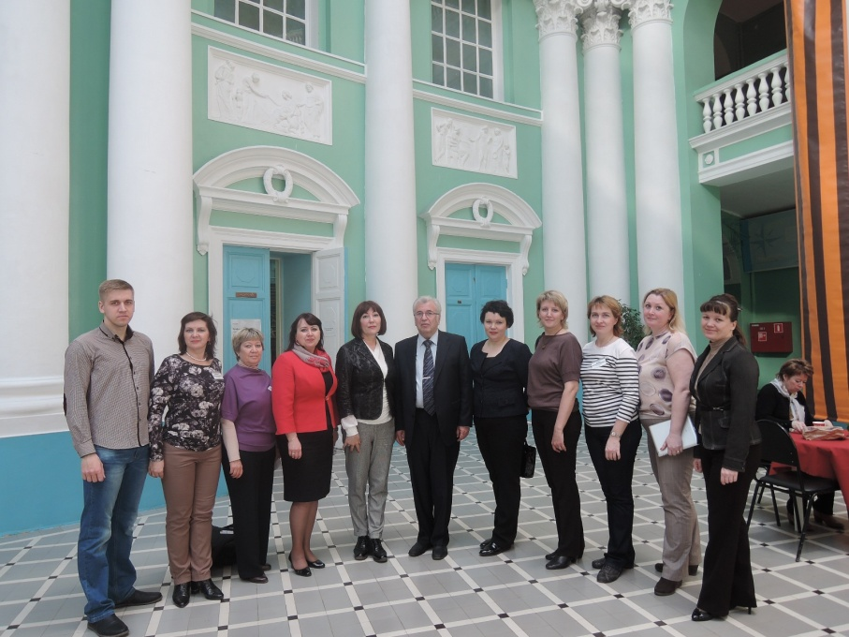
Учителя истории и обществознания Нечаева Светлана Владимировна и Опрелкова Оксана Владимировна приняли участие в муниципальном проекте «Уроки – в подарок». В рамках проекта открытый урок Опрелковой О.В. «Крымская война» в 8 классе посетили 5 учителей школы и города, участниками открытого урока Нечаевой С.В. «Быт и нравы Древней Руси» в 6 классе стали 5 учителей школы (март 2015 г.)
Управленческая команда школы в составе: Красносельских В.Л., Пролазова М.Н., Евлампиева Е.А., Уржумова Р.М., Лядова О.В., Попович Т.В., Константинова Д.В., Янц Т.Л., Моисеева О.Э., Усатых С.А., приняла участие в научно-практическом семинаре для лидеров управленческих команд образовательных организаций «Школа XXI века: формула успеха» Издательство Просвещение, г. Москва (апрель 2015г.).
Педагоги, подлежащие аттестации в следующем учебном году, приняли участие в первом семинаре по методическим и практическим аспектам представления материалов в электронном виде с методистом Ленинского района Прудко Светланой Викторовной.
На базе школы учитель русского языка и литературы Бобкова Л.Е.провела краевой семинар-практикум «Духовные искания в русской культуре», учитель физической культуры Азманов Р.Т. организовал и провел городской семинар для учителей физической культуры.
III городская конференция «Лестница успеха» предоставила молодым педагогам Ширинкиной Д.А., Полякову Л.В., Караваевой Д.А. возможность познакомиться с вариантами своего профессионального развития, создать индивидуальную модель карьерного роста.
10 молодых педагогов приняли участие в городском мероприятии «Педагогический маркет», в рамках которого посетили мастер-классы, дебаты, спортивные мероприятия (команда школы из 4 учителей стала победителем в первенстве по волейболу).

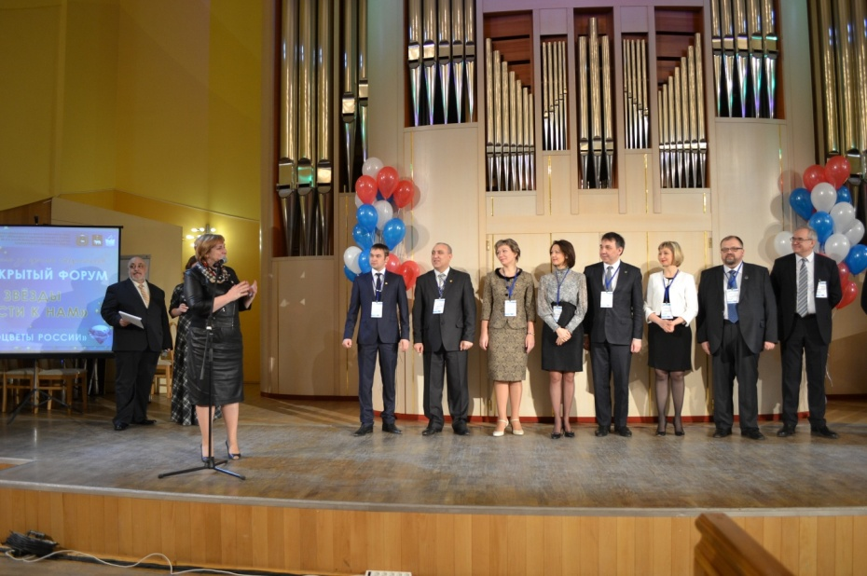
III форум «Все звезды в гости – к нам» состоялся в марте 2015 года. Форум организован при содействии Министерства образования и науки Пермского края, департамента образования, администрации города Перми. Роль идейного вдохновителя и основоположника форума принадлежит Красносельских Валентине Леонидовне, директору школы. Особым гостем и организатором форума по праву признана Димова Ирина Георгиевна, кандидат педагогических наук, доцент, заслуженный работник культуры РФ, первый заместитель главного редактора «Учительской газеты», член оргкомитета Всероссийского конкурса «Учитель года».
Гостями III форума были Заруба Артур Викторович, учитель музыки, композитор, кандидат педагогических наук, г. Москва, абсолютный победитель Всероссийского конкурса в 1992 году;
Парамонов Олег Геннадьевич, профессор Брянского государственного университета, заслуженный учитель РФ, г. Брянск, абсолютный победитель Всероссийского конкурса «Учитель года-1993»;
Головенькина Алла Николаевна, учитель биологии, Татарстан, абсолютный победитель Всероссийского конкурса «Учитель года - 2014»;
Карачевцев Игорь Альбертович, учитель истории и обществознания, директор гимназии № 146 г. С.-Петербурга, Заслуженный учитель России, Лауреат премии Президента РФ в области образования, абсолютный победитель Всероссийского конкурса «Учитель года - 2003»;
Стельмахович Анна Юрьевна, учитель основ религиозных культур и светской этики г. Магнитагорск Челябинской области, победитель Всероссийского конкурса «Учитель года-2014»;
Новиков Дмитрий Михайлович, учитель информатики, г. Тюмень, лауреат Всероссийского конкурса «Учитель года - 2013»;
Петросян Эдик Аветисович, учитель математики, г. Новоуральск, лауреат Всероссийского конкурса «Учитель года -2014»;
Бернгардт Татьяна Дмитриевна, учитель начальных классов, г. Ачинск, Красноярский край, лауреат Всероссийского конкурса «Учитель года - 2014»
Азманов Роман Тахирович, учитель физической культуры МАОУ «Средняя общеобразовательная школа № 2» г. Перми, лауреат Всероссийского конкурса «Учитель года - 2014».
Традиционно форум проходил 2 дня. День первый: Торжественное открытие и калейдоскоп мастер-классов в Органном зале. День второй: открытые метапредметные уроки и педагогические мастерские в МАОУ «СОШ № 2 с углубленным изучением предметов гуманитарного профиля г. Перми.»
В работе форума приняли участие около 400 педагогов и руководителей образовательных учреждений Перми и Пермского края.
Участники Форума отмечают, что это яркое событие в жизни педагогического сообщества Пермского края позволяет расширить рамки своей педагогической деятельности и спроектировать индивидуальную траекторию профессионального роста.
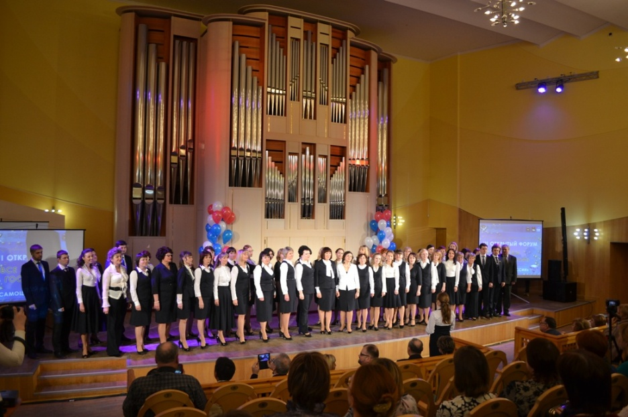
По итогам работы можно считать работу службы управления персоналом в 2014 – 2015 учебном году удовлетворительной.

Задачи службы управления персоналом на 2015 – 2016 учебный год:
1. Продолжить работу по представлению положительного педагогического опыта с целью наиболее полной реализации профессионального и творческого потенциала педагогических кадров
2. Систематизировать работу по созданию электронного портфолио учителя.
3. Продолжить работу по организации курсовой подготовки, соответствующей основным направлениям развития системы образования.
3. Создать ПГ с целью внедрения технологий самопроектирования профессионального развития педагогов и создания индивидуальных маршрутов педагогов в соответствии с профессиональным стандартом педагога.
4. Создать условия для мотивации педагогов к участию в научно-практических конференциях и обобщению опыта работы в печатном виде

- Инновационная деятельность школы
- Школа - центр инновационного опыта (ЦИО)
МБОУ «СОШ № 2 с углубленным изучением предметов гуманитарного профиля» является Центром инновационного опыта при Университетском округе ПГГПУ – тема: «Создание модели формирования и оценки метапредметных и личностных результатов учащихся, связанных с эффективной коммуникацией, в старшей школе».
Деятельность Центра инновационного опыта в 2014-2015 учебном году велась по следующим направлениям:
- Обобщение педагогического опыта участников инновационного образовательного пространства.
- В рамках этого направления педагоги школы приняли активное участие в деятельности региональной интернет–конференция «Университетский округ ПГГПУ как площадка образовательных инноваций Пермского региона» (активные участники: Поварницына Е.Л., Янц Т.Л. Участники: Габбасова Р.А., Константинова Д.В.).
- Создан сборник статей педагогов школы «Метапредметность как основа современного содержания образования».
- Совершенствование научно-методического сопровождения инновационной деятельности
В рамках этого направления педагоги школы приняли активное участие в деятельности научно-практических лабораторий Университетского округа ПГГПУ.
По итогам работы в лабораториях педагоги школы получили сертификаты о том, что они являются тьюторами по сопровождению педагогов школ Пермского края в рамках программы
- «Формирование видов деятельности учащихся при обучении математике» - Караваева Д.А., Андронова И.Г., Моисеева О.Э.; в рамках программы
- «Организация исследовательской деятельности педагога» - Нечаева С.В.
- Сотрудничество с Пермским классическим университетом: День открытых дверей (в рамках профориентационной работы).
- Трансляция успешной педагогической практики
Педагоги школы приняли активное участие в мероприятиях:
- Городской семинар для учителей начальных классов «Метапредметность. Основные подходы»
- III Открытый Форум в рамках проекта «Все звезды в гости к нам»
- Участие педагогов начальных классов в Олимпиаде учителей начальных классов в рамках мероприятий Университетского округа ПГГПУ
- Научно-исследовательские проекты педагогов школы: Нечаева С.В. – призер, Азманов Р.Т. – участник.
- Мероприятия с учащимися:
- Городская НПК учащихся 4-11 классов «Гуманитарные дисципины»,
- Интеллектуальная игра «Колесо истории – 5: Врата в неведомое»,
- НПК учащихся начальных классов «Мой первый опыт»,
- Заочная городская интеллектуальная игра «Знаток Прикамья».

6. Школа - апробационная площадка по внедрению ФГОС НОО
В рамках деятельности школы как апробационной площадки по внедрению ФГОС НОО был проведен семинар для учителей Ленинского района и Пермского края по теме «Формирование универсальных учебных действий на первой ступени обучения». Педагоги школы приняли активное участие в городском проекте «Метапредметная школа».
В 2014-2015 учебном году МБОУ «СОШ №2» являлась площадкой муниципального проекта департамента образования и Пермского гуманитарно-педагогического университета «Метапредметная школа».
На базе школы были проведены ряд мероприятий проекта, в которых приняли участие педагоги школы:
30 сентября на базе школы прошло заседание «Метапредметной площадки»
Учителя школы приняли активное участие в практических семинарах «Метапредметное занятие», Янц Т.Л. и Попович Т.В. дали открытые метапредметные уроки по риторике в рамках этих семинаров.
Педагоги школы приняли участие в круглом столе по теме «Что изменилось в деятельности учителя в условиях реализации ФГОС НОО?».

Материально–техническая база
В школе создана самая современная материально-техническая база, которая позволяет успешно организовывать учебно-воспитательный процесс, решать серьезные воспитательные задачи обеспечивать безопасность детей. Материально-техническая база представляет особую гордость школы, гостей поражает эксклюзивность оформления каждого уголка школы, её неповторимое лицо, индивидуальность, единство цвета, стилевых приёмов. В школе оборудованы 35 учебных кабинетов.
Каждый год состояние материально-технической базы улучшается. За минувший год проведены следующие мероприятия, улучшающие материально-техническую базу школы:
- Заменена ученическая мебель в большинстве кабинетов.
- Приобретено оборудование для тренажёрной комнаты в спортивном зале.
- Укомплектованы интерактивными, мобильными комплексами и лабораторным оборудованием учебные кабинеты физики, химии, биологии в соответствии с требованиями ФГОС.
- Полностью укомплектованы компьютерной техникой (компьютеры, ноутбуки, проекторы) все кабинеты начальных классов, кабинеты естественно-математического профиля (география, математика).

Информатизация учебного процесса осуществляется с целью формирования ИКТ–компетентности учащихся и педагогов для получения доступного и качественного образования через активное использование ИКТ в образовательном и воспитательном процессе.
Для внедрения информационных технологий в учебный процесс школы создаются условия: материально-техническая база и педагогический коллектив, владеющий новыми информационными технологиями. Созданная школьная локальная сеть аккумулирует весь электронный документооборот на едином школьном ресурсе – сервере, это предоставляет доступ всем участникам образовательного процесса к базе электронных документов, что позволяет организовать весь учебно-воспитательный процесс школы на новом, более качественном уровне.
Школа сделала стремительные шаги по внедрению информационно-коммуникационных технологий, совершенствованию материально-технической базы:
- у нас два компьютерных класса, конференц-зал;
- участвуем в дистанционном обучении и дистанционных конкурсах;
Созданы великолепные условия для труда учителей и учащихся:
- Автоматизированные рабочие места с возможностью выхода в интернет есть во всех учебных кабинетах;
- За успешную работу в краевом проекте «Электронные журналы и дневники» школа получила электронную учительскую;
- Действует 9 интерактивных комплексов в учебных кабинетах;
- Укомплектованы лабораторным оборудованием учебные кабинеты физики, химии, биологии в соответствии с требованиями ФГОС.
- Оборудованы аудио- и видео-аппаратурой актовый и конференц-залы, имеется выход в интернет;
- Установлены плазменные панели, на которых демонстрируются фильмы, созданные учащимися и сотрудниками телерадиокомпании школы.
- Проведена полная модернизация кабинетов информатики в соответствии с требованиями САН ПИН.
- Приобретено лицензионное программное обеспечение для всех компьютеров школы.
- Закуплено оборудование для организации занятий по Робототехнике (конструкторы ПервоРобот Lego WeDo, LEGO® MINDSTORMS® Education EV3)
- Весь педагогический коллектив, начиная с 2009г., успешно работал в краевом проекте «Электронный журнал», качество работы в 2014-2015 учебном году составило 100%.
- Размещены электронные отчёты на сайтах:
- КПМО,
- Официальный сайт для размещения информации о государственных (муниципальных) учреждениях (http://bus.gov.ru).
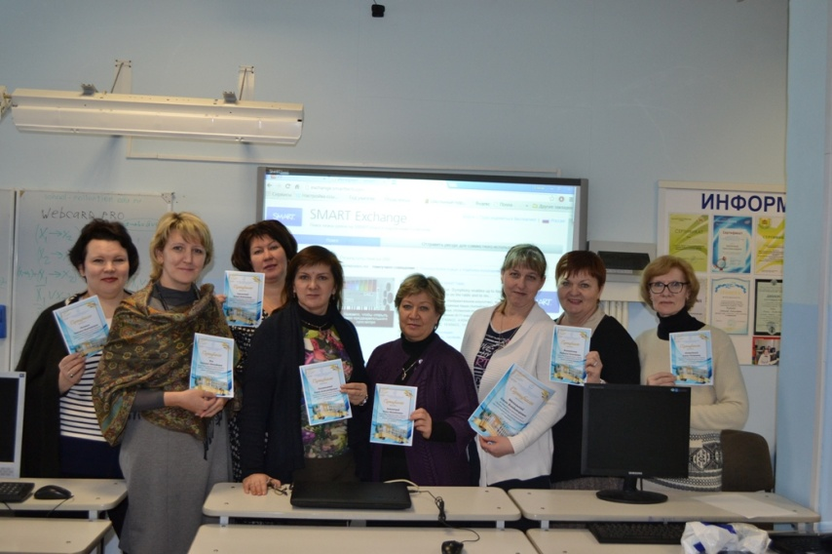
ИКТ компетентность педагога обозначена одной из ключевых компетенций в профессиональном стандарте педагога, поэтому актуальным в 2014-2105 учебном году стал школьный проект «IT-педагог, IT-управленец». Цель проекта - повышение IT-компетент-ности педагогов (управленцев) в соответствии с современными требовании-ями образования.
Оптимальное сочетание педагогических технологий и средств новых информаци-онных технологий (современ-ных технических средств обучения, учебного оборудования, электронных средств обучения, информационно-образовательных и информационно-правовых ресурсов, телекоммуникационных технологий и др.), которое способствует повышению эффективности педагогической деятельности, развитию, мотивации к обучению современного учащегося.
В ходе реализации проекта определены следующие направления деятельности и мероприятия:
- Освоение новых технологий обучения - вебинаров, мастер-классов, тренингов, on-line конференций.
20 педагогов школы зарегистрированы на сайте сообщества Intel® Education Galaxy https://edugalaxy.intel.ru на Вторую Международную образователь-ную научно-практическую он-лайн конференцию «Новая школа: мой маршрут». Педагоги школы прошли самостоятельное обучение на дистанционных курсоах Intel® «Обучение для будущего» из серии Элементы с 20 августа по 15 ноября 2014 года, посетили вебинары, мастер-классы, тренинги, форумы, где обменялись инновационным опытом с учителями России и стран СНГ по вопросам работы с новыми образовательными и информационными технологиями, интегрирующими проектную деятельность, исследовательские методиками, интерактивные компоненты и визуализацию активных методик обучения в образовательной практике. Сертификаты участников получили 4 пелагога, успешно освоившие обучающую программу конференции (ЕвлампиеваЕ.А., Андронова И.Г., Караваева Д.А., Мялицына Е.В.).
- Проведение мастер-классов, семинаров-практикумов по использованию современных информационных технологий.
Педагогами школы проведены следующие мероприятия:
- Практико-ориентированный семинар «Знакомство с облачными сервисами GOOGLE: GOOGLE-Почта, GOOGLE-Календарь, GOOGLE-Диск», 07.11.2014. (Евлампиева Е.А.), 10 участников.
- Мастер-класс «Приемы работы с интерактивной доской. Создание схемы управления средствами программы Smart NoteBook », 09.12.2014. (Евлампиева Е.А.), 9 участников.
- Мастер-класс «Работа с облачными сервисами GOOGLE: создание совместного документа», 10.02.2015., (Евлампиева Е.А.),13 участников.
- Мастер-класс «Приемы работы с интерактивной доской. Интерактивный урок георгафии», 09.12.2014. (Мялицына Е.В.), 12 участников.
- Использование компьютерного оборудования в соответствии с современными требованиями (сканирование, редактирование документов, фотографий, использование интерактивного оборудования в новом формате).
Проведены индивидуальные консультации по сканированию и сохранению документов в формате PDF – многостраничный иллюстративный документ, консультации по обработке и печати фотографий.

Информатизация направлена на освоение участниками образовательного процесса информационных технологий и использование их в практической деятельности с целью повышения качества образования.
Формирование ИКТ-компетентности учащихся во внеурочное время происходит через деятельность детских структурных подразделений:
- создание презентационных, документальных фильмов в телерадиокомпании,
- оформление стендов школы в работе пресс-службы,
- информационное наполнение сайта школы,
- создание школьной газеты «Движение»,
- просмотр и обсуждение фильмов в киноклубе «Мы вместе»,
- работа корреспондентов, юных авторов над выпуском литературно-художественного альманаха «Отражение».
В целях электронного управления школой введены в действие программы:
- программа «Экономика школы»,
- программа «Справочник детей»,
- база данных «Кадры»,
- программа «Готов к приёмке»,
- программный комплекс «Мониторинг»,
- программы «Сводная по ЕГЭ» и «Рассадка ЕГЭ»,
- программа «Аттестат-экспресс» для автоматизированного заполнения документов государственного образца,
- Система электронного документооборота (СЭД).
По результатам реализации проекта «Электронные журналы и дневники» школа вошла в число лучших школ края. На сегодняшний день все учителя школы включились в работу этого проекта.
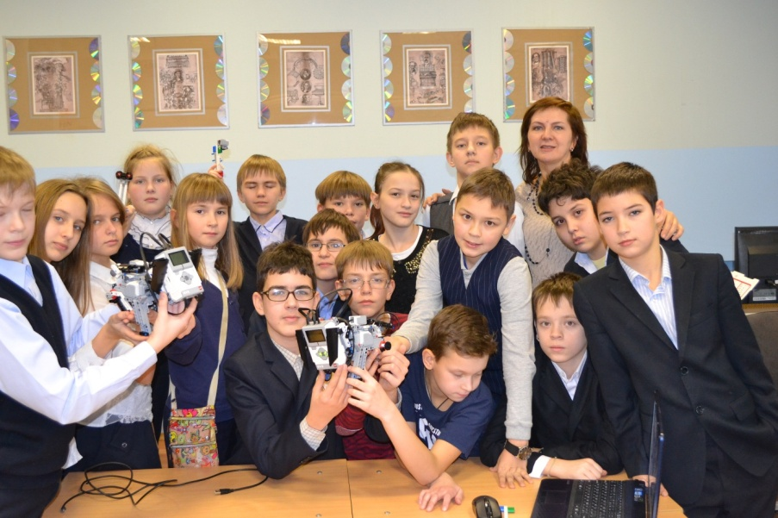
В 2013-2014 году школа вошла в муниципальный проект «Зона робототехники»: на курсах повышении квалификации обучены 3 педагога школы (Евлампиева Е.А., Бакиева А.Н., Елесев А.Н.).
В 2014-2015 учебном году закуплено оборудование для организации занятий по робототехнике для учащихся 1-9 классов и внеурочной работы с учащимися.
Для начальной школы:
- Конструктор ПервоРобот Lego WeDo (9580) – 8 шт.
- Ресурсный набор к конструкторору перворобот WeDo (Лего 9585) -8 шт.
- Программное обеспечение WeDo (2000097) +
-Лицензия на использование первороботов Lego Education WeDo (2000094) -1 шт.
Для средней школы:
- Программное обеспечение EV3 (многопользовательская
лицензия). Электронное издание - 1 шт.
- Базовый набор LEGO® MINDSTORMS® Education EV3 – 10 шт.
- Ресурсный набор LEGO® MINDSTORMS® Education EV3- 10 шт.
- Датчик цвета EV3 (дополнительно) – 10 шт.
- Игровые поля для соревновательного направления Hello Robot! – 4 шт.
Определяя роль и место Робототехники в образовательном пространстве школы, разработана структура курса Робототехники и его компоненты представлены на схеме:
Образовательная робототехника
Платные образовательные услуги и внеурочная деятельность «Роботландия . Основы робототехники)»,
1-4 классы
Краткосрочные курсы «Робототехника» (внеурочная деятельность) по выбору,
5-6 классы
Элективный курс «Программируемые роботы»в рамках Недели науки,
8 класс
Встраивание робототехники в курс Информатики и ИКТ (Алгоритмизация и программирование в робототехнике), 9 класс

Представленная схема организации образовательного пространства «Робототехника» показывает, что все возрастные группы учащихся успешно включены в этот увлекательный процесс научно-технического творчества по созданию программируемых роботов:
- Создана программа кружка «Роботландия. Основы робототехники. Конструктор «Перворобот» для 1-4 классов. Разработано дидактическое обеспечение курса.
- Создана программа внеурочной деятельности (краткосрочных курсов) «Основы робототехники. LEGO Mindstorms EV3» для 5-6 классов. Разрабатывается методическое обеспечение занятий: конспекты занятий и презентации к ним.
- Создана рабочая программа элективного курса «Программируемые роботы» для учащихся 8 класса.
- Определены темы курса «Информатика и ИКТ», на которых возможно включение робототехники в учебный процесс. Скорректировано тематическое планирование тем. Разрабатываются методические материалы для их преподавания.
Результаты участия в конкурсах по робототехнике:
– учащиеся 3-4 классов: Сон Максим, Егоров Олег, Семыкин Владимир, Щелкунов Павел, участвовали в городских соревнованиях «Робототехнический хокотон», получили поощрительный приз за лучшую идею проекта;
- учащиеся 9-10 класса Костарев Владислав, Лапан Никита, Трибулев Владислав, Куликов Максим, принимают участие в краевом заочном конкурсе по робототехнике «Интеллектуальные каникулы: Роболето-2015».
Перспективы развития проекта «Робототехника»:
- Развитие материально-технической базы, приобретение конструкторов.
- Освоение программ соревновательной Робототехники.
- Обучение новых кадров-преподавателей.
- Создание кабинета робототехники.

Обеспечение безопасности ОУ
Общественная безопасность
В школе функционирует система безопасности:
- оборудована кнопка сигнализации предотвращения преступлений «Тревога»;
- обеспечена охрана здания школы ООО Охранное агентство «Корона-секьюрити сервис»;
- установлена система видеонаблюдения (9 наружных камер, 7 внутренних);
- оформлены уголки безопасности в вестибюле и кабинетах школы.
- Действует система обучения участников образовательного процесса безопасности и поведению в чрезвычайных ситуациях:
- 2 раза в год проводятся тренировочные занятия по эвакуации и инструктаж по ППБ ГО и ЧС;
- проводятся занятия с учащимися, совместно с представителями МВД и прокуратуры по темам «Безопасность дорожного движения», «Наркотические вещества и юридическая ответственность» и др.;
- проводятся занятия Школы безопасности для учащихся 5-11 классов;
- в учебном плане школы предусмотрены курсы ОБЖ и НВП для учащихся старшей школы;
Большую роль в профилактике опасных чрезвычайных ситуаций в школе и других общественных местах играет целенаправленная просветительская работа с учащимися. Школа организует деятельность по просвещению учащихся в целях развития общественной безопасности в учреждении и вне его.
В мае 2015 года стартовал проект «Школа юного участника дорожного движения». В рамках проекта планируется организовать дополнительное обучение учащихся правилами дорожного движения.

 | Мероприятия | Участие | Срок
 | Месячник безопасности:  1. Игровая программа «Это должен знать каждый»  2. Беседа «Безопасность дорожного движения»  3. Классный час «Путешествие по страничкам безопасности»  4. День здоровья  5. Беседы учащихся с инспектором ГИБДД на тему «Безопасность дорожного движения» | 4 – 7 классы  1 – 9 классы  1 – 5 классы  2 – 11 классы  1-6 классы | Сентябрь 2014 г.
 | Тренировочная эвакуация учеников и сотрудников школы | 1 – 11 классы | 10 сентября  2014,  12 мая 2015 г.
 | Уроки права в на темы «Правонарушения и административная ответственность», «Преступления и уголовная ответственность». | 7-10 классаы | Сентябрь-октябрь
 | Беседа с сотрудникам прокуратуры «Наркотические средства и юридическая ответственность» | 7 – 11 классы | Октябрь 2014 г.
 | Занятие на тему «Железнодорожный транспорт, ответственность несовершеннолетних за правонарушения на железной дороге». | 10 классы | Октябрь 2014 г.
 | Комплекс мероприятий «За здоровый образ жизни» | 7 классы | Ноябрь 2014 г.
 | Акция «Карта безопасного детства» | 5 – 11 классы | Ноябрь 2014 – март 2015 г.
 | Беседы с инспектором ПДН | 6-7 классы | Декабрь 2014
 | Игра «Робинзонада» | 6-7 классы | Декабрь 2014
 | Беседы учащихся с инспектором ГИБДД на тему «Безопасность дорожного движения» | 6-8 классы | Январь  2015 г.
 | Участие в городских соревнованиях «Безопасное колесо». | 4 классы | Май 2015 г.
 | Участие в городских соревнованиях «Школа безопасности» | 5-11 классы | Май 2015 г.
 | Уроки ОБЖ на тематику «Безопасности дорожного движения», «Пожарная безопасность», «Правонарушения и юридическая ответственность за их совершение». | 8, 10, 11 классы | В течение учебного года

Противопожарная безопасность
В течение года проводятся плановые инструктажи для педагогического коллектива и учебные тревоги, во время которых учащиеся, педагоги, персонал школы, закрепляют правильную последовательность действий в чрезвычайных ситуациях.
Из учащихся школы сформирована пожарная дружина, целью деятельности которой является пропаганда противопожарного поведения.

- Результаты образовательной деятельности

- Школа развития личности «Радуга»
При МАОУ «СОШ № 2» в 2014-2015 учебном году работала Школа развития личности «Радуга».
Школа развития личности представляет собой комплексную платную образовательную услугу по подготовке детей дошкольного возраста к школьному обучению, оказываемую родителям детей 5 – 6- летнего возраста.
Цель работы школы развития личности: создание благоприятных условий для становления личности ребенка, для раскрытия его индивидуальных способностей.
Задачи:
- формирование у ребенка необходимых для начала обучения в школе знаний, умений и навыков;
- выявление и развитие у детей творческих способностей;
- пробуждение у ребенка самостоятельности, исследовательских интересов и формирование на этой основе умения учиться;
- развитие инициативности и самостоятельности;
- развитие у детей коммуникативных способностей и социальных навыков;
- сохранение и укрепление здоровья ребенка;
- психологическая подготовка ребенка к последующему школьному обучению.
Принципы работы:
- учет индивидуальных особенностей и возможностей ребят;
- уважение к ребенку, процессу и результатам его деятельности в сочетании с разумной требовательностью;
- комплексный подход при разработке занятий;
- систематичность и последовательность занятий;
- вариативность содержания и форм проведения занятий;
- наглядность.
Обеспечивают данную услугу программы:
- для детей 5летнего возраста:
- «Логоритмика»
- «Музыкальное развитие»
- «Волшебные пальчики»
- «Считалочка»
- «Развитие речи »
- для детей 6летнего возраста:
- «Английский для малышей»
- «Поиграем, посчитаем»
- «Развитие речи »
- «Музыкальное развитие»
- «Путешествие в прекрасное»
- «Мири мы»
Программы рассчитаны на 28 занятий.
В Школу развития личности принимаются дети 5 – 6 лет независимо от места проживания. Зачисление производится на основе заявления родителей (законных представителей) на второй неделе сентября. В конце сентября проводится родительское собрание, в ходе которого родители знакомятся с условиями работы Школы развития личности, заключают договоры.
Обучение в школе развития личности ведётся на русском языке.
Форма обучения - очная.
День проведения занятий - суббота.
Продолжительность учебного года 7 месяцев (28 недель): с октября по апрель.
Продолжительность академического часа занятий в школе составляет 25 минут.
Наполняемость учебных групп устанавливается для пятилеток в количестве 8 – 10 человек, для шестилеток – 15-17 человек.
Оплата производится на основании договора, заключённого школой с родителями (законными представителями) через учреждения Сбербанка РФ ежемесячно до 5 числа текущего месяца.
В 2014 - 2015 учебном году в Школе развития личности «Радуга» обучалось 16 детей пятилетнего возраста и 110 детей шестилетнего возраста. 93 выпускника Школы развития личности продолжат обучение в первом классе МАОУ «СОШ № 2» в 2015 – 2016 учебном году.

Направление | 2013-2014  учебный год |  | 2014-2015  учебный год
 | Количество  программ | Количество  учащихся | Количество  программ | Количество  учащихся
Художественно-эстетическое | 5 | 103 | 5 | 116
Гуманитарное | 3 | 103 | 3 | 116
Естественно-математическое | 3 | 103 | 3 | 116
Всего | 11 | 103 | 11 | 116

Перспективы развития Школы развития личности
Работа над имиджем школы: реклама школы в средствах массовой информации, рекламный ролик на школьном сайте.
- Открытость и прозрачность будущего образования для детей, родителей.
- Введение предметов по выбору: «Английский для малышей», «Информашка», «Развивающие игры», «Обучение чтению»…
- Разработка личной карты ребёнка: с чем пришёл, какие изменения произошли за год.

Работа с родителями
Школа для родителей: консультации для родителей по вопросам педагогики, психологии, медицины (как воспитать самостоятельность, что поможет ребёнку в будущем, что значит быть организованным и т.д.).
День открытых дверей для родителей дошкольников: проведение мастер-классов силами и учителей школы.
Проведение открытых занятий для родителей дошкольников не реже 3х раз в год: в начале учебного года (октябрь), в середине (декабрь), в конце учебного года (март).
- Результаты образовательной деятельности

Основными показателями образовательной деятельности являются:
- количество учащихся освоивших учебные программы (успеваемость),
- количество учащихся успевающих на «4» и «5» (качество) в %,
- количество выпускников, окончивших школу с аттестатом особого образца, с золотой и серебряной медалью,
- результаты итоговой аттестации выпускников: ГИА (9 классы), ЕГЭ (11классы) и результаты мониторинговых обследований учащихся 4-х классов,
- достижения учащихся в олимпиадах, интеллектуальных конкурсах, фестивалях, выставках различного уровня,
- определение выпускников.

Важными показателями образовательной деятельности в начальной школе являются результаты мониторингового обследования 4-х классов. Эти результаты представлены в следующей таблице.

Мониторинговые обследования 4-х классов (в динамике)

 | Русский язык | Математика | Метапредмет
2011-2012  учебный год | 61,6 | 62,6 | -
2012-2013  учебный год | 61,3 | 59,5 | -
2013-2014  учебный год | 61,3 | 62,2 | -
2014-2015 учебный год | 62,03 | 60, 81 | 58, 99

Из данных таблицы видно, что учащиеся 4-х классов показывают стабильные результаты в сравнении с предыдущими учебными годами. В 2014-2015 учебном году впервые проводилось тестирование по метапредмету.

Успеваемость (%)
 | I ст.  (без 1 кл.) | II ст. | III ст. | По школе
2012-2013  учебный год | 99,4% | 99,6% | 100 % | 99,7%
2013-2014  учебный год | 100% | 100% | 100% | 100%
2014-2015  учебный год | 100 % | 100% | 100% | 100 %
Процент успеваемости за последние три учебных года стабильный.

Число учащихся, закончивших на «4 и 5» и «5» (% качества)
 | I ст.  (без 1 кл.) | II ст. | III ст. | По школе
2012-2013  уч. год | 73,7 % | 51,6% | 40,7% | 55,3%
2013-2014  уч. год | 77,3% | 46,5% | 46,3% | 56,7%
2014-2015  уч. год | 75,2 % | 47,6 | 47,2% | 56,6%
Процент хорошистов и отличников за 2011-2015 годы стабильный.

Число учащихся, получившие аттестат с отличием
 | серебро | золото | Всего
2012-2013 | 2 | 9 | 11
2013-2014 | - | 3 | 3
2014-2015 |  | 3 | 3

СРАВНИТЕЛЬНЫЙ АНАЛИЗ РЕЗУЛЬТАТОВ ЕГЭ
2012 – 2015 учебные годы

ПРЕДМЕТЫ | 2012-2013  учебный год |  |  | 2013-2014  учебный год |  |  | 2014-2015 учебный год
 | Шк.2 | город | край | Шк.2 | город | край | Шк.2
Русский язык | 71,5 | 66,8 | 63,8 | 74,9 | 69,26 | 65,8 | 77,0
Математика | 45,3 | 49,2 | 46,6 | 49,4 | 49,2 | 45,8 | 43,4 (профиль)  17,0 (база)
Литература | 67,1 | 68,7 | 66,2 | 70,9 | 70,3 | 68,8 | 67,9
История | 78,35 | 58,5 | 57,2 | 61,6 | 60,49 | 58,4 | 52,5
Обществознание | 69,8 | 59,4 | 58,1 | 63,8 | 62,34 | 60,6 | 62,4
Английский язык | 84,37 | 68,6 | 64,9 | 74,8 | 81,2 | 79,3 | 70,2
Информатика | 74,2 | 72,9 | 69,3 | 55,3 | 75,5 | 70,9 | 60,0
Биология | 64,0 | 58,0 | 55,3 | 67,0 | 59,25 | 56,0 | 64,9
Физика | 65,1 | 47,9 | 46,5 | 48,8 | 58,52 | 55,3 | 59,0
Химия | 69,25 | 60,5 | 60,2 | 48,3 | 70,32 | 69,0 | 56,6
География | 73,8 | 64,9 | 67,3 | 85,0 | 79,98 | 78,0 | 66,5

Анализ итоговой аттестации выпускников 11-х классов
Результаты ЕГЭ
МАОУ «СОШ № 2» в сравнении с результатами города и края
Результаты ЕГЭ по русскому языку

Год | Средний балл
2012-2013 | 71,5
2013-2014 | 74,9
2014-2015 | 77,0

Анализ результатов ЕГЭ по русскому языку показывает высокий уровень подготовки выпускников по предмету. Средний балл за последние три года составил 74,5. Отмечается положительная динамика показателей результативности ЕГЭ по русскому языку.
На протяжении последних трех лет результаты ЕГЭ по русскому языку на превышают показатели Пермского края и г. Перми.
Стабильно высокие результаты по русскому языку являются результатами работы педагогического коллектива в формировании единого гуманитарного пространства. В школе разработана система внутришкольного контроля и мониторинга качества знаний учащихся. Постоянно повышается профессиональный уровень подготовки педагогов. Формы внеурочной деятельности: литературный альманах «Отражение», газета «Движение», литературный бал, Фестиваль искусств также способствуют повышению культуры речи, любви и уважению к русскому языку.
В школе развиваются различные формы сотрудничества с вузами г. Перми, проведена краевая конференция «Гуманитарное образование: вчера, сегодня, завтра». Проблемы методики преподавания русского языка, опыт коллег постоянно обсуждаются вот уже в течение 7-и лет на страницах школьных сборников статей педагогов «Инновационная деятельность школы № 2 в современных условиях».
Высокие результаты по русскому языку достигаются благодаря реализации в образовательной организации проектов «Русский ЕГЭ+», «Инновационная модель профильного обучения».

Результаты ЕГЭ по математике

Год | Средний балл
2012-2013 | 45,3
2013-2014 | 49,4
2014-2015 | 43,4

В 2014-2015 учебном году выпускники сдали ЕГЭ по математике на базовом и профильном уровнях. Базовый уровень дает возможность выпускникам получить аттестат о среднем общем образовании, и результат ЕГЭ оценивается по5-ти бальной шкале. Математика профильного уровня оценивается по 100-бальной шкале и позволяет поступить в те ВУЗы, в которых математика является профилирующим предметом. Надо отметить, что в этом учебном году учащиеся имели право сдавать математику как на базовом, так и на профильном уровне. С базовым уровнем математики справились все учащиеся. Математика профильного уровня покорилась не всем. В этом году наблюдается снижение результативности ЕГЭ: средний балл ниже на 6,0 баллов по сравнению с прошлым учебным годом. Нас тревожат результаты математики. На методическом объединении преподавателей математики и на педагогическом совете проанализированы причины невысоких результатов по математике.

В ходе проекта «Математика в гуманитарной школе» в 2014-2015 учебном году проведена система мероприятий:
- Курсовая подготовка учителей.
- Создание разноуровневых групп учащихся.
- Проведение консультаций коллег из гимназии № 17.
- Ежемесячный мониторинг знаний учащихся по математике.
Внесены изменения в учебный план школы: изучение математики в 10 - 11 классах будет осуществляться на базовом и профильном уровнях.

Анализ результатов экзаменов по выбору
Выбор учениками предметов (в %)

Учеб-ный год | История | Ин. язык | Географ | Биоло-гия | Химия | Физика | Литера-тура | Информа-тика | Общество
2012-2013 | 21,3 | 23,8 | 5 | 8,8 | 10 | 13,8 | 12,5 | 6,3 | 57,5
2013-2014 | 22 | 28,8 | 5,1 | 13,6 | 10,2 | 13,6 | 25,4 | 6,8 | 52,5
2014-2015 | 14,8 | 16,4 | 6,6 | 14,8 | 16,4 | 4,9 | 14,8 | 6,6 | 54,1

Анализ данной таблицы показывает, что выбор предметов выпускниками подтверждает гуманитарную направленность школы. Выбор экзаменов продиктован профилем обучения и поступлением в вузы, рейтинг предметов по выбору в 2014-2015 учебном году:
Обществознание 54,1%
Химия и английский язык по 16,4%
История, биология, литература по 14,8%.

Обществознание (ЕГЭ)

Год | Средний балл
2012-2013 | 69,8
2013-2014 | 63,8
2014-2015 | 62,4

Анализ результатов экзаменов по обществознанию показывает, что в 2014-2015 уч. году результаты ниже результатов прошлых лет. Результаты нас тревожат. На методическом объединении преподавателей обществоведческих дисциплин и на педагогическом совете проанализированы причины невысоких результатов по обществознанию.
Английский язык (ЕГЭ)

Год | Средний балл
2012-2013 | 84,37
2013-2014 | 74,8
2014-2015 | 70,2

В 2014-2015 учебном году были введены изменения в процедуру сдачи ЕГЭ по английскому языку. Английский язык сдавали в два этапа: письменный и устный. Была использована новая форма сдачи устной части.

История России (ЕГЭ)

Год | Средний балл
2012-2013 | 78,35
2013-2014 | 61,6
2014-2015 | 52,5

Литература (ЕГЭ)

Год | Средний балл
2012-2013 | 67,1
2013-2014 | 70,9
20134-2015 | 67,9

География (ЕГЭ)

Год | Средний балл
2012-2013 | 73,8
2013-2014 | 85
2014-2015 | 66,5

Информатика (ЕГЭ)

Год | Средний балл
2012-2013 | 74,2
2013-2014 | 55,3
2014-2015 | 60

По информатике результат ЕГЭ выше показателей прошлого года на 4,7 балла.
На методическом объединении преподавателей естественно-математического цикла поставлена задача достижения результатов ЕГЭ по данным предметам, превышающих показатели г. Перми и Пермского края.

Анализ итоговой аттестации выпускников 9х классов

Результаты ГИА
МАОУ «СОШ № 2» в сравнении с результатами города и края
Предмет | 2011- 2012  учебный год |  |  | 2012- 2013  учебный год |  |  | 2013- 2014  учебный год
 | Шк.2 | Город | Край | Шк.2 | Город | Край | Шк.2
Русский язык | 67,9 | 61,3 | 59,0 | 65,8 | 61,22 | 58,7 | 65
Математика | 55,1 | 55,0 | 50,0 | 55,4 | 53,44 | 50,1 | 58
Физика | 49,5 | 55,3 | 50,0 | 64,0 | 58,06 | 53,8 | -
Химия | 46,4 | 58,0 | 55,4 | 57,7 | 56,25 | 57,0 | -
Информатика | 78,2 | 67,0 | 63,31 | 72,4 | 71,58 | 67,9 | -
Биология | 63,3 | 56,2 | 50,5 | 64,9 | 55,98 | 50,9 | -
История | 42,0 | 53,8 | 50,5 | 54,0 | 51,0 | 49,8 | -
География | 51,43 | 53,4 | 50,5 | 54,9 | 57,52 | 56,0 | -
Английский язык | 80,45 | 75,9 | 74,7 | 81,2 | 80,61 | 80,0 | 90,6
Обществознание | 58,07 | 54,8 | 51,4 | 54,56 | 52,49 | 50,8 | 57
Литература | 68,6 | 72,3 | 69,6 | 72,2 | 69,85 | 68,0 | 39

В 2014-2015 учебном году для учащихся 9-х классов обязательными экзаменами были русский язык и математика. По выбору учащиеся сдавали только английский язык, обществознание, литературу, физику, химию.

Государственная итоговая аттестация, 9 класс
РУССКИЙ ЯЗЫК
Класс | Количество учащихся | Количество учащихся, сдавших экзамен |  |  |  | Средний балл
 |  | «5» | «4» | «3» | 100 балльники
9 «А» | 29 | 14  (48,3 %) | 13  (44,8 %) | 2  (6,9 %) | 2 | 31,9
9 «Б» | 29 | 22  (75,9 %) | 7  (24,1 %) | - | 2 | 34,9
9 «В» | 26 | 10  (38,5 %) | 13  (50 %) | 3  (11,5 %) | 1 | 31,76
9 «Г» | 28 | 13  (46,4 %) | 14  (50 %) | 1  (3,6 %) | - | 32,5
ИТОГО | 112 | 59  (52,7 %) | 47  (41,9 %) | 6  (5,4 %) | 5  (4,5 %) | 32,74

Сравнительная характеристика результатов
ГИА ОГЭ по русскому языку

Максимальный балл по русскому языку – 39 баллов
Анализируя результаты учащихся 9 – х классов по русскому языку, можно отметить, выпускники продемонстрировали хорошие результаты. Наиболее высокий результат показали учащиеся 9 «Б» класса. Средний первичный балл по русскому языку в 9-х классах составил – 32,74.
МАТЕМАТИКА
Класс | Количество учащихся | Количество учащихся, сдавших экзамен
 |  | «5» | «4» | «3» | Средний балл
9 «А» | 29 | 6  (20,7 %) | 15  (51,7 %) | 8  (27,6 %) | 18,79
9 «Б» | 29 | 10  (34,5 %) | 17  (58,6 %) | 2  (6,9 %) | 21,1
9 «В» | 26 | 7  (26,9 %) | 13  (50 %) | 6  (23,1 %) | 19,72
9 «Г» | 28 | 10  (35,7 %) | 15  (53,6 %) | 3  (10,7 %) | 20,71
ИТОГО | 112 | 33  (29,4%) | 60  (53,6 %) | 19  (17 %) | 20,08

Максимальный балл по математике - 38 баллов

Сравнительная характеристика результатов
ГИА ОГЭ по математике

Анализируя результаты учащихся 9 – х классов по математике, можно отметить, выпускники продемонстрировали средние результаты. Наиболее высокий результат показали учащиеся 9 «Б» класса. Средний первичный балл по математике в 9-х классах составил – 20,08.
КИМы государственной итоговой аттестации по математике состояли из двух блоков заданий: по алгебре и геометрии.
Сравнительный анализ результатов учащихся 9 – х классов
по алгебре
Класс | Количество учащихся | Количество учащихся, сдавших экзамен
 |  | «5» | «4» | «3» | Средний балл
9 «А» | 29 | 6  (20,7 %) | 13  (44,8 %) | 10  (34,5 %) | 13,07
9 «Б» | 29 | 8  (27,6 %) | 18  (62 %) | 3  (10,4 %) | 14,79
9 «В» | 25  1 - ГВЭ | 4  (16 %) | 15  (60 %) | 6  (24 %) | 13,64
9 «Г» | 28 | 7  (25 %) | 15  (53,6 %) | 6  (21,4 %) | 14,1
ИТОГО | 111  - ГВЭ | 25  (22,5 %) | 61  (55 %) | 25  (22,5 %) | 13,9

Экзамены по выбору
(результаты 2014 – 2015 учебного года)
Предмет | Количество учащихся | Максимальное количество баллов | Средний балл  СОШ № 2 | % от максимального количества баллов
Информатика | 1 | 22 | 22 | 100 %
Литература | 3 | 23 | 18,5 | 80,4 %
Обществознание | 1 | 39 | 33 | 84,6 %
Английский язык | 9 | 70 | 60 | 85,7 %  Одна работа – 70 б
Химия | 1 | 34 | 25 | 73,5 %
Физика | 2 | 40 | 22 | 55 %
Общее количество | 17 человек

Учащиеся 9 –х классов успешно прошли государственную аттестацию по предметам по выбору.
Высокие результаты ГИА 9 классов являются результатом работы педагогического коллектива в формировании гуманитарного пространства. В школе разработана система внутришкольного контроля и мониторинга качества знаний учащихся. Постоянно повышается профессиональный уровень подготовки педагогов.

- Итоги олимпиад, конкурсов, интеллектуальных игр и конференций
за 2014-2015 учебный год

Олимпиадное движение в начальной школы
Количество участников предметных олимпиад
 | Школьный уровень | Районный уровень | Муниципальный уровень
2013-2014 | 562 | 4 | 16
2014-2015 | 560 | 5 | 14
Количество победителей предметных олимпиад районного, муниципального уровня
 | Районный уровень | Муниципальный уровень
2013-2014 | 2 | 5
2014-2015 | 2 | -
Районный этап. Победители и призеры
предмет | ученик | учитель | результат
Математика | Репецкий Дмитрий, 4кл. | Пьянкова И.А. | 3 место
Литература | Новикова Софья, 4 кл. | Фурина Е.В. | 3 место

Научно-практические конференции
Ученики начальной школы участвовали в научно-практических конференциях: в МАОУ СОШ №102 «Клуб Юных Исследователей», V Краевой открытой детской палеонтологической конференции, «Мой первый вклад в науку» в гимназии № 31, в МАОУ СОШ №132 IX НПК «Мой первый опыт», в МАОУ СОШ № 32 конференция «Юные звёзды Прикамья», НПК в МАОУ «СОШ №104». В апреле прошла конференция учеников начальной школы, в ней приняли участие 36 учеников 1-4 классов.

Количество участников научно-практических конференций

 | Муниципальный  уровень | Краевой уровень | Региональный уровень | Всероссийский уровень
2013-2014 | 9 | 25 | 1 | 3
2014-2015 | – | 25 | – | –

Победители и призеры НПК
Название НПК | участник | учитель | результат
V Краевая открытая детская палеонтологическая конференция | Алексеева Софья, 1 кл. | Поварницына Е.Л. | Диплом I степени
V Краевая открытая детская палеонтологическая конференция | Лунегова Анастасия, 1 кл. | Поварницына Е.Л. | Диплом II степени
V Краевая открытая детская палеонтологическая конференция | Цвирко Вероника, 1 кл. | Поварницына Е.Л. | Диплом III степени
Краевая НПК  «Мой первый вклад в науку» | Мошева Софья, 4 кл. | Фурина Е.В. | победитель
Краевая IX НПК  «Мой первый опыт» | Мошева Софья, 4 кл. | Фурина Е.В. | I место

Ученики начальных классов участвовали в литературных и интеллектуальных конкурсах.
Конкурс, викторина | Количество участников
Интеллектуальный конкурс Эму-специалист | 201
Интеллектуальный конкурс «Лисёнок» | 459
Краевой конкурс художественного чтения «Глагол» | 3
Всероссийский конкурс журнала «Мурзилка»  «Подари Юке вторую жизнь» | 11
Всероссийский конкурс «Лес боится огня» | 7
Краевой конкурс УИТВ «Рисуем зоопарк» | 7
Всероссийский конкурс рисунка  «Четвероногие друзья» | 5
Всероссийский конкурс сочинений  «Случай на космической практике» | 15
Всероссийская акция «Читаем детям о войне» | 423
Всероссийская акция «Ковёр мира» | 26

Олимпиадное движение в средней и старшей школе
Количество участников предметных олимпиад школьного, муниципального, краевого, российского уровня
 | Школьный этап | Муниципаль-  ный этап | Краевой  этап | Всероссийский этап
2013-2014 | 793 | 96 | 12 | 3
2014-2015 | 923 | 68 | 13 | 3
По данным этой таблицы можно сделать вывод, что в течение 2-х лет количество участников предметных олимпиад различного уровня является достаточно большим.

Количество призеров предметных олимпиад муниципального, краевого, российского уровня
 | Муниципальный этап | Краевой этап | Всероссийский этап
2013-2014 | 5 | 5 | 2
2014-2015 | 22 | 4 | -

Стабильно результаты показали учащиеся в муниципальном этапе Всероссийской предметной олимпиады школьников в 2014-2015 учебном году

Количество победителей предметных олимпиад муниципального,
краевого уровня

 | Муниципальный этап | Краевой этап
2013-2014 | 2 | 1
2014-2015 | 5 | 2

Количество победителей предметных олимпиад муниципального, краевого уровня также является стабильным.
Муниципальный этап. Победители и призеры

предмет | 2013-2014 | 2014-2015
Русский язык | 1 призер  - Баязитова Регина | Призеры-  Баязитова Регина,  Лучникова Кристина  (учитель- Соколова В.В.)  Гиндис Елизавета,  Хохлова Анастасия  (учитель- Фишмейстер Л.Н.)  Смолин Максим,  Мехоношина Ольга  (учитель-Габдуллина М.В.)
Литература | 1 призер -  Дроздова Ульяна  2 победителя -  Дремина Марина, Грищук Софья | Призеры-  Стерлягова Анастасия  (учитель- Фишмейстер Л.Н.)  Павлова Диана  ( учитель-Никитина А.А.)  Гиндис Елизавета  ( учитель-Фишмейстер Л.Н.)  Баканина Мария  (учитель-Фишмейстер Л.Н.)  Орлова Анастасия  (учитель- Лебедева М.А.)  Леонидова Татьяна  (учитель- Лебедева М.А.)  Габбасова Индира  (учитель- Ширинкина Д.А.)
Обществознание | - | 2 победителя-  Семченко Полина,  Горева Софья  ( учитель- Нечаева С.В.)  Призеры-  Леденев Максим  (учитель-Нечаева С.В.)
Английский  язык | - | Призеры-  Шитикова Елизавета  (учитель- Бакланова Н.Л.)  Гундина Софья  (учитель-Кокорева Л.А.)
Право | 1 призер -  Горева Софья | 2 победителя-  Горева Софья,  Чувызгалов Максим  ( Учитель- Красносельских В.Л., Усатых С.А.)  Призеры-  Сивкова Александра,  Васильева Юлия  ( Учитель- Красносельских В.Л., Усатых С.А.)
Биология | 1 призер –  Шамарина Тамара | -
МХК | - | Призер- Леонидова Татьяна  (учитель- ШляпниковаА.А.)
История | 1 призер –  Зиганшин Денис | 1 победитель- Овчинников Даниил  (учитель-Опрелкова О.В.)  Призеры-  Шитикова Елизавета  (учитель-Опрелкова О.В.)  Калин Лев  (Учитель-Казанков А.И.)  Галкина Юлия  ( учитель- Нечаева С.В.)
 | 5 призеров  2 победителя | 22 призера  5 победителя
Анализируя данную таблицу, можно отметить, что наибольшее количество призёров и победителей олимпиад по предметам, которые составляют гуманитарный профиль школы, что является особенно значимым.

Очный тур регионального этапа Всероссийской олимпиады школьников Победители и призеры
предмет | 2013-2014 | 2014-2015
Русский язык | 2 призера | -
Литература | 1 призер | -
Обществознание | - | 2 призера
Английский язык | - | -
Право | 1 призер | 2 призера  1 победитель
Биология | 1 призер | -
ХК | 1 победитель | 1 призер  1 победитель
 | 1 победитель  5 призеров | 2 победителя  4 призера
Очный тур регионального этапа Всероссийской олимпиады школьников
в 2014-2015 учебном году
Предмет | Результат | Участники | Учитель
Искусство (МХК) | участник | Семченко Полина | Шляпникова  Александра Анатольевна
 | победитель | Леонидова Татьяна | Шляпникова  Александра Анатольевна
Русский язык | участник | Васильева Юлия | Габдуллина  Марина Васильевна
Биология | участник | Шамарина Тамара | Пролазова  Марина Николаевна
История | участник | Галкина Юлия | Опрелкова  Оксана Владимировна
Обществозна-ние | призер | Семченко Полина | Опрелкова  Оксана Владимировна
 | призер | Горева Софья | Опрелкова  Оксана Владимировна
Литература | участник | Гиндис Елизавета | Фишмейстер  Людмила Николаевна
Английский язык | участник | Гундина Софья | Кокорева  Людмила Алексеевна
Право | участник | Сивкова Александра | Красносельских Валентина Леонидовна  Усатых  Степан Александрович
 | призер | Васильева Юлия
 | призер | Горева Софья
 | победитель | Чувызгалов Максим

Количество победителей и призёров данного тура олимпиады является стабильным в течение нескольких лет.

Заключительный (Всероссийский) этап Всероссийской олимпиады школьников
предмет | 2014-2015
Право | 1 участник - Чувызгалов Максим, 9 класс  Горева Софья, 10 класс
МХК | 1 участник – Леонидова Татьяна, 9 класс
 | 3 участника

Традиционно учащиеся школы приняли участие в олимпиаде на базе Пермского института (филиала) РЭУ имени Г.В.Плеханова.
 | Победители | Призеры
Русский язык | Шитикова Е.  Ковшикова Е.  Селезнева Н. | Гундина С.  Краснова А.  Юрков Д.  Голубцова Е.  Красин М.  Бутина Д.  Леонидова Д.  Маховикова П.  Буничева Е.  Смолин М.  Лопатина Е.  Якина Е.
Обществознание | Овчинников Д.  Шитикова Е. | Баязитова Р.  Васильева Ю.

Кроме Всероссийской олимпиады школьников, учащиеся школы
заинтересованно и успешно представляют свои творческие и исследовательские работы в конкурсах и конференциях различного характера.

Конкурсы и конференции
Участие пятиклассников в конкурсах:
- Петербургский читательский форум. Конкурс эссе по книгам о Великой Отечественной войне.
- Всероссийский конкурс сочинений «Спасение полярного медведя»
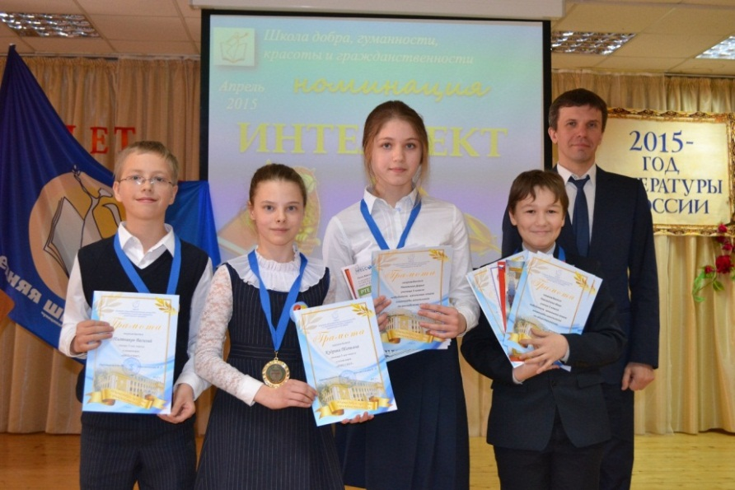
- Всероссийский конкурс короткого фантастического рассказа. Победители: Гуляева Мария 5б, Корягина Анна 5б (учитель Поварницына Елена Леонидовна).
- IV Всероссийский конкурс «Сказка в новогоднюю ночь»
Павлюткин Иван , ученик 5 «б»участвовал в 6 конференциях:
IX краевая научно-практическая конференция «Мой первый опыт» 1 место
НПК «Неизвестная Пермь» на кафедре философии и общественных наук ПГГПУ – диплом победителя.
НПК «Юные звезды Прикамья» (32 школа) – 1 место.
XXII УрАШК (Уральская Археологическая школьная конференция в г.Озёрск Челябинской области) – 1 место.
Межрегиональный студенческий форум «Человек. Общество. Культура: современное и историческое измерения» – диплом победителя.
IV краевой конкурс учебно-исследовательских работ «Муравьишка» – диплом победителя.
Учащиеся 6-х классов, под руководством учителей математики Андроновой И.Г. и Караваевой Д.А., приняли участие в краевой проекте «Мой Пермский край», в конкурсе «История Пермского края в математических задачах».
Особое место в работе НОУ занимают конкурсы и конференции исторических и общественно-правовых дисциплин.
• городская историко-профориентационная олимпиада ПГНИУ – 2 место Ковалев Максим 9 а, Семыкина Катя 9 а, Ефремова Ксюша 11 б, Пескова Полина 11 б, Смирнова Настя 9 а
• районный открытый турнир школьников по дебатам «Гражданская позиция – шаг в будущее» - 1 место : Зырянов Алексей 10 б, Журавлев Александр 10 б, Ковалев Максим 9 а, Хохлова Настя 11 а
• краевая конференция КЮИ – 1 место : Пономарев Арсений 6 б, Максименко Никита 6 в – сертификат
• всероссийский кинофестиваль по правам ребенка – участие : Костарев Влад 9 г, Чиркова Саша 9 г, Расторгуев Сергей 11 а
• краевой конкурс «Я это вижу» - 2 сертификата участника : Ситрова Карина 10 б, Журавлев Александр 10 б
• всероссийский конкурс по обществознанию «Дети Маслоу» - 3 место : Семченко Полина 10 а
• краевой конкурс «Мои права во взрослом мире» - сертификат участника : Гундина Софья, Леденев Максим, Пономарев Артем, Чиркова Саша, Щепетков Лев, Костарев Влад, Леонидова Таня, Орлова Ася - 9 г, Курганова Полина , Гладких Валерия-7в.
• городской открытый турнир школьников по дебатам «Гражданская позиция – шаг в будущее» - сертификат участника
• городская интеллектуальная игра «Рыцарский турнир» - 1 место : Пономарев Арсений 6 б, Норин Влад 6 б, Вдовин Даниил 6 в, Максименко Никита 6 в, Пылев Александр 6 б
• городская интеллектуальная игра «Князь Владимир» в рамках 10-х краевых Феофановских образовательных чтений «Князь Владимир. Цивилизационный выбор Руси» - 3 место : Ковалев Максим, Матвеев Иван, Семыкина Катя - 9 а, Галкина Юля, Няшина Соня - 9 б.
• всероссийский конкурс по истории «Дети Невского» - 1 место : Пономарев Арсений 6 б, 3 место- Попова Евгения 7б.
• интернет-олимпиада по избирательному праву среди старшеклассников средних общеобразовательных школ РФ – сертификат участника : Ковалев Максим 9 а, Журавлев Александр 10 б.
• городская конференция «Гуманитарные дисциплины» - 1, 2, 3 место : Пономарев Арсений, Пермяков Александр - 6 б, Кинский Артемий 10 а,Анкушина Мария 8г, Раймова Анастасия 8в.
• международный конкурс детского рисунка исторической арт-эстафеты «Лента времени» – 2 сертификата участника -Бахаева Эмилия 6 б, Смолин Максим 10 а
• краевая интеллектуальная игра «Две войны, изменившие мир» – сертификат участника : Иванов Александр, Чувызгалов Максим - 9 г, Матвеев Иван 9 а
• городская интеллектуальная игра «Колесо истории 5: Врата в Неведомое» – 1 место : Журавле Александр, Зырянов Алексей - 10 б, Галкина Юля, Няшина Соня - 9 б, Шитикова Лиза 8 в.
• IX краевая научно-практическая конференция «Мой первый опыт» – 1 место -Пономарев Арсений 6 б, сертификат участника- Пермяков Александр 6 б
• предметная олимпиада ПГНИУ «Юные таланты» по обществознанию –1 место- Шитикова Елизавета 8в, 2 место- Горева Софья 10 а, Курилова Ольга 8а.
• предметная олимпиада ПГНИУ «Юные таланты» по социологии – 2 место Васильева Юлия 10 а.
• предметная олимпиада ПГНИУ «Юные таланты» по политологии – 3 место- Шитикова Елизавета 8в, сертификат участника -Васильева Юлия 10 а
• городская научно-практическая конференция ОУ Университетского округа ПГНИУ – сертификат участника Кинский Артемий 10 а
• общероссийский конкурс «Зимнее очарование» – сертификат участника в номинации «Фоторепортаж» Журавлев Александр 10 б
• межрегиональная олимпиада по обществознанию – Горева Софья 10 а
• городская интеллектуальная игра "Слава Отечеству" – сертификат участника : Ковалев Максим 9 а, Матвеев Иван 9 а, Иванов Александр 9 г, Леденев Максим 9 г, Корнев Лев 9 г, Гундина Софья 9 г
• городская военно-патриотическая игра "Дорогами Победы" – 2 место : Ковалев Максим 9 а, Семыкина Екатерина 9 а, Иванов Александр 9 г, Леденев Максим 9 г, Корнев Лев 9 г, Гундина Софья 9 г, Трибулев Владислав 9 г, Костарев Владислав 9 г, Мехоношина Ольга 9 г.
• IV краевая научно-практическая конференция «Муравьишка» – диплом -Пономарев Арсений 6 б, грамота- Вдовин Даниил 6 в, Максименко Никита 6 в, Пермяков Александр 6 б, сертификат участника- Пылев Александр 6 б., Анкушина Мария 8г, Раймова Анастасия 8в.
• Всероссийский конкурс «И гордо реет флаг державный»- 3 место- Кульпина Ярослава 7в.
• Краевая научно-практическая конференция « Мой первый шаг в науку» 2 место- Анкушина Мария 8г.
• Социально-гуманитарная олимпиада по истории и обществознанию ВШЭ- 1 место Шитикова Елизавета 8в.
Конкурсы и конференции по английскому языку
Учащиеся 4-6 классов (2 человека от параллели) заняли 1 место в командном первенстве в муниципальной олимпиаде по английскому языку «BusyBee – 2014 - узнай свой уровень английского» среди общеобразовательных учреждений университетского округа ПГНИУ. Учитель Стельмах И.В. награждена сертификатом за подготовку призера олимпиады Раковской Дарьи 5 класс (1 место в индивидуальном зачете). Учитель Константинова Д.В. . награждена сертификатом за подготовку призера олимпиады Корягиной Анны 5 класс (2 место в индивидуальном зачете). Учитель Тиунова Е.Д. награждена сертификатом за подготовку призера олимпиады Князева Арсения 4 класс (2 место в индивидуальном зачете).

Учащаяся 5б класса Раковская Дарья (учитель Стельмах И.В.)приняла участие в 10й ежегодной краевой олимпиаде по английскому языку, проводимой языковым центром Welcome. Прошла 3 тура олимпиады и получила сертификат на сдачу международного экзамена PTE, уровня Breakthrough.

Краевая конференция спикеров «We discover the world» Cultural stereotypes and differences of Britain and Russia» учащиеся 9г класса Гундина Софья диплом III степени, Леонидова Татьяна, Наборщикова Дарья, Орлова Анастасия – сертификаты (учитель Кокорева Л.А.)

Медведевой Е. П. была проведена викторина «Знатоки Франции» для 8,9 классов.
Учащиеся 3-11 классов приняли участие в краевом фестивале «Весенняя капель - 2015». Итоги фестиваля: номинации «Перевод» III место Мехоношина Ольга, «Песня на англ.яз» диплом I степени (группа: Костарев, Орлова Анастасия, Гундина Софья, Мехоношина Ольга, Леонидова Татьяна), «Песня на англ.яз» диплом II степени дуэт Орлова Анастасия и Гундина Софья (учитель Кокорева Л.А.);
номинации «Добро пожаловать» II место (команда: Крепак Мария, Швецова Валерия, Галкина Юлия, Шихова Лиана), «Крокодил» I место (команда: Авдеева Лиза, Кузнецова Влада, Краснова Анастасия, Гундина Софья, Юнко Софья) (учитель Шитикова Ж.В.)
Учителя Кокорева Л.А., Шитикова Ж.В. награждены дипломами за подготовку призеров, а Константинова Д.В., Иванченко А.А. сертификатами за подготовку участников открытого краевого фестиваля детского творчества на английском языке «Весенняя капель – 2015».
Учащиеся Авдеева Елизавета и Кузнецова Влада приняли участие в краевой олимпиаде по английскому языку от языкового центра «Литера» и получили возможность сдать международный экзамен IELTS бесплатно, набрав 6.5 баллов каждая.
Во всероссийский конкурсе песен на английском языке в г. Екатеринбург Гундина Софья и Орлова Анастасия получили диплом II степени (учитель Кокорева Л.А.)
Учащиеся Борисова Карина (10б), Юнко Софья (10б), Гундина Софья (9г), Орлова Настя (9г), Наборщикова Дарья (9г), Чувызгалов Максим (9г), Маховикова Полина (9г), Мехоношина Ольга (9г) участвовали в интеллектуальной игре « Interpreters against misunderstanding», посвященной Дню Переводчика, в гимназии № 5 и получили сертификат участия.

- Воспитательная работа и система дополнительного образования
В 2014-15 учебном году воспитательная работа школы определялась программой развития воспитательной системы образовательного учреждения «Школа гражданственности – школа действия», строилась на продолжении и углублении основной концепции работы школы – школы добра, красоты, гуманности и гражданственности.
В мае 2015 года школа приняла участие во Всероссийском конкурсе на лучшую организацию работы по патриотическому воспитанию, где был представлен опыт воспитательной работы за 2013-2015 г.г. По итогам конкурса школа стала победителем в номинации «Лучшая организация работы по патриотическому воспитанию в образовательном учреждении».
Социальная активность школьника, его гражданская позиция, целеустремленность, творческий потенциал, позиция мыслящего, доброго и отзывчивого человека являются показателем результативности проделанной работы.
Деятельность всех участников воспитательного процесса осуществлялась по основным направлениям:
- социальное
- интеллектуальное
- общекультурное
- спортивно-оздоровительное
- духовно-нравственное.
С 2014-2015 учебного года в школе введен проект «Девиз года» - вся жизнь школы определяется девизом, который выступает в качестве ключевого проекта. Девиз этого учебного года – «Я горжусь своей страной, страна гордится мной». Каждая четверть посвящена одной ключевой идее. 1 четверть - слова французского мыслителя Анри Барбюса: "Если не хочешь выпустить из рук будущее, крепко держись за школу" – при планировании работы в центре внимания ученика тема «Я и мой класс, я и моя школа». 2 четверть - строки из стихотворения Александра Яшина: «Спешите делать добрые дела» - акцент сделан на акциях социальной направленности. 3 четверть – слова великого русского писателя Льва Николаевича Толстого: «Искусство - есть одно из средств единения людей» - традиционные школьные дела художественно-творческой направленности. 4 четверть – «Будь, гражданин, отечества достойный сын!» - подведение итогов работы за год, анализ и осмысление полученных результатов.
Механизм реализации воспитательной программы:
- система традиционных школьных дел;
- общешкольный проект года;
- работа структурных подразделений, творческих и спортивных коллективов школы (дополнительное образование и внеурочная деятельность учащихся).
1. Система традиционных школьных дел.
Система традиционных школьных дел включает в себя: культурологические практики по городам края, России и Европы; день самоуправления, линейки «Честь и гордость школы», праздник «Меценаты школы», школьный фестиваль искусств, литературный бал, фестиваль «Ветер странствий», дни здоровья, выборы и инаугурация Президента школы, концертную и выставочную деятельность школьников и др.
Формированию гражданско-правовой культуры учащихся и их социальной активности всегда уделяется достойное место в системе воспитательной работы школы. В сентябре 2014 года актив старшеклассников провел встречу с Уполномоченными по правам детей Приволжского федерального округа, где были представлены результаты работы школьного самоуправления, намечены пути дальнейшего развития. По мнению экспертов, опыт работы нашей школы был признан уникальным.
В декабре 2014 года 39 учащихся нашей школы участвовали в съемках программы «Все по-взрослому» телекомпании UTV. Ребята рассуждали – влияют ли дети на жизнь общества, и как они могут это делать. В программе принимали участие депутат законодательного собрания Пермского края Н.В. Рослякова и Уполномоченный по правам детей Пермского края В.В. Миков.
В октябре 2014 года 14 учеников 9-11-х классов стали победителями и призерами краевого конкурса видеороликов «Мои права во взрослом мире».
Участие в IV городском форуме «Город – детям» стало хорошей традицией нашей школы. 23 ученика стали победителями районных туров форума. 11 человек были приглашены для участия в выездном финале форума (на базе лагеря «Новое поколение»; делегация нашей школы была самой многочисленной). Команда нашей школы заняла 3 место в городских дебатах гражданско-правовой направленности, проводившихся в рамках городского форума. Творческая группа учащихся 11-х классов стала победителем конкурса видеоработ «Спасибо за Победу!». По итогам работы форума Наборщикова Дарья (9-г кл.) была избрана представителем Ленинского района в комитете по защите прав детей в Пермской городской Думе. В феврале 2015 года Наборщикова Дарья (9-г) и Митягин Иван (10-а) представляли город Пермь на краевом форуме «Город – детям», где были отмечены благодарностью Министра социального развития края за большой вклад в работу форума.
На протяжении нескольких лет школа является деятельным участником Ассоциации общественно-активных школ Прикамья. В 2014-2015 учебном году учащиеся нашей школы приняли участие в акциях, проводимых ОАШ: «Один день из жизни ОАШ» (сентябрь 2014г.), «Мамино сердце» (ноябрь 2014 г.), «Читаем детям о войне» (апрель-май 2015г.), «День ОАШ» (1 марта 2015г.). Ученики нашей школы прекрасно выступили с презентациями проектов на Саммите общественно-активных школ (17 марта 2015г.) и в лагере актива «Ледокол» (25 марта 2015г.); стали финалистами открытых политических дебатов «Креативный город» (ноябрь-декабрь 2014 г.). В апреле 2015 г. мы выступили инициаторами и организаторами проведения военно-патриотической игры «Дорогами Победы» на базе нашей школы (команда школы заняла второе место).
В организации системы традиционных школьных дел в 2014-2015 уч.году прослеживалось две тенденции: развитие сложившихся традиций, наполнение их новым содержанием и зарождение новых форм работы. Так, новое звучание приобрели традиционные линейки «Честь и гордость школы» - теперь они проводятся в начале и в конце учебного года и носят характер установочных и итоговых. Разработаны новые формы проведения избирательной компании, выборов и церемонии инаугурации президента школы. Был проведен праздник «День рождения школы»; участниками военно-патриотической игры «Дорогами Победы» впервые стали все учащиеся 5-11-х классов; состоялись общешкольный ветеранский десант и общешкольный песенный флешмоб, посвященные 70-летию Победы.
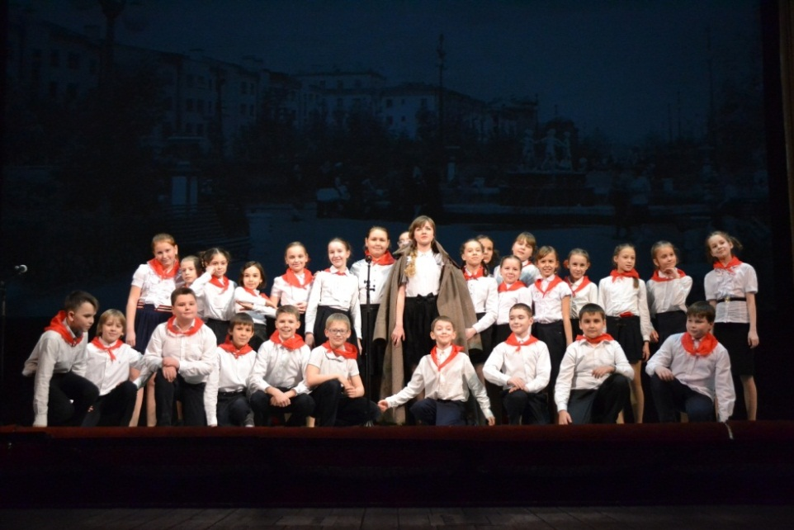
Зародилась новая форма организации воспитательной работы в начальной школе. Работа была нацелена на активизацию всех учеников начальной школы, на привлечение максимального количества учащихся к участию в коллективных творческих делах. И одновременно у каждого ребенка была возможность проявить свою индивидуальность в процессе подготовки к мероприятию. Каждый праздник носил характер проекта. В первом этапе – подготовительном – принимали участие все ребята начальной школы (по классам), разрабатывалось содержание, преобладала исследовательская и творческая деятельность. На втором этапе происходила презентация результатов работы в творческой форме. Праздники проводились по параллелям классов.
В течение 2014-2015 учебного года для учеников начальной школы прошли: посвящение в первоклассники «Первоклассный первоклассник» (23 сентября 2014 г.), день матери (по параллелям классов), новогодние утренники, «Февромарт», «Праздник Победы», выпускная линейка 4-х классов.
16 марта 2015 года на сцене Пермского академического театра оперы и балета прошел традиционный XX фестиваль искусств под названием «Формула успеха». В ходе спектакля в художественной форме были раскрыты три темы – 95-летие нашей школы, 70-летие Победы, история школьных фестивалей искусств. Концерт-спектакль традиционно проходил в двух отделениях и явился итогом работы за текущий год. В нем приняли участие творческие коллективы школы, всего 628 учащихся.
В школе ведется активная концертная деятельность - за прошедший учебный год силами участников художественных коллективов школы проведено более ста концертов различной направленности (концерты, лекции-концерты, беседы, тематические встречи, праздники и т.п.). Продолжено сотрудничеств с Пермской государственной Академией искусства и культуры, музыкальным колледжем. Мы стали участниками краевого проекта Пермской филармонии «Детская филармония» (в нем приняли участие все ученики 2-4-х классов). Сложился новый формат взаимодействия с концертной труппой Пермского академического театра оперы и балета. В общей сложности в течение учебного года состоялось 28 творческих встреч музыкантов города с учащимися 1-11-х классов школы.

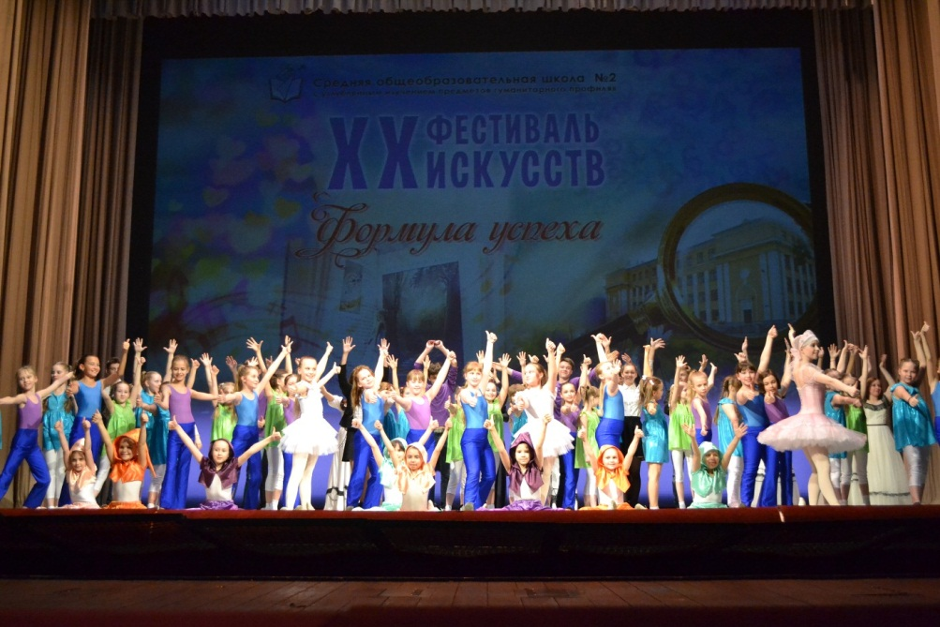
Традиционно продолжалась работа с культурно-образовательными центрами г.Перми. Учащиеся школы посетили экспозицию и выставки Пермской художественной галереи, выставочный проект «Арт-Пермь 2015». В рамках работы детского лагеря «Пленер» школьники посетили Пермский краеведческий музей, его филиалы, Музей Василия Каменского в с.Троица, музей современного искусства PERMM, Музей истории купечества в г.Кунгур, Богоявленский мужской монастырь в п. Верхняя Курья и др. (всего 54 посещения за год, 1-11 классы).
На протяжении учебного года регулярно проводились выставки художественно-творческих работ учащихся школы, конкурсы рисунков (всего за год 16 конкурсов различной направленности для учащихся 1-8-х классов школы). Ученики школы становились победителями городских конкурсов рисунков и поделок.
Учителями физической культуры был проведен комплекс спортивно-массовых мероприятий для учащихся школы: день здоровья (1-11 кл.), веселые старты (1-4 кл.), баскетбольные эстафеты (8 кл.), гимнастическое многоборье (5-8 кл.), турниры по пионерболу (5-7 кл.), волейболу (7-11 кл.), мини-футболу (6-8 кл.) и др.
Все мальчики и юноши школы (1-11 кл.) приняли участие в городском турнире «Уральский характер», посвященном 70-летию Победы. Учащиеся школы выступали на Спартакиадах Ленинского района и города Перми, в городском гимнастическом многоборье, в первенстве по плаванию, легкоатлетических эстафетах.

2. Общешкольный проект года. Проект «Наследники Великой Победы»,
посвященный 70-летию Победы в Великой отечественной войне.
Цель проекта – открыть для каждого ребенка личностный смысл празднования 70-летия Великой Победы и одновременно помочь почувствовать и осознать себя частью одной большой страны.
Задачи проекта:
- Стимулировать интерес детей к изучению истории Великой отечественной и второй мировой войн.
- Пробудить потребность учащихся в поисково-исследовательской деятельности, направленной на изучение истории своей семьи и края.
- Поддерживать «диалог поколений»; сформировать у детей стремление заботиться об окружающих людях, проявлять интерес и толерантность к людям старшего поколения
- Создать у школьников опыт эмоционально-чувственных переживаний военных событий через погружение в художественно-творческую деятельность.
Сроки реализации проекта – сентябрь 2014 – май 2015 года.
Участники проекта – учащиеся, преподаватели, родители МБОУ «СОШ №2» г. Перми
Социальные партнеры – ПГНИУ, ПГГПУ, ПГАИК, Совет ветеранов войны, труда и вооруженных сил г. Перми, Совет ветеранов войны, труда и вооруженных сил Ленинского района г. Перми, Пермское краевое отделение Фонда мира, городской клуб военно-исторической реконструкции «Восточный рубеж», военно-исторический клуб «Русский щит» МАОУ ДОТ ЦДТ «Юность», краевая филармония, Пермская художественная галерея, краеведческий музей, театр оперы и балета, театр юного зрителя, союз писателей Пермского края.
Направления реализации проекта:
- изучение истории Великой отечественной и второй мировой войн,
- поисково-исследовательская работа «Судьба семьи в судьбе страны»,
- диалог поколений,
- художественно-творческая и спортивная деятельность учащихся.
В каждом направлении разработан комплекс мероприятий, итогом которых становится общешкольное коллективно-творческое дело.
Содержание работы.
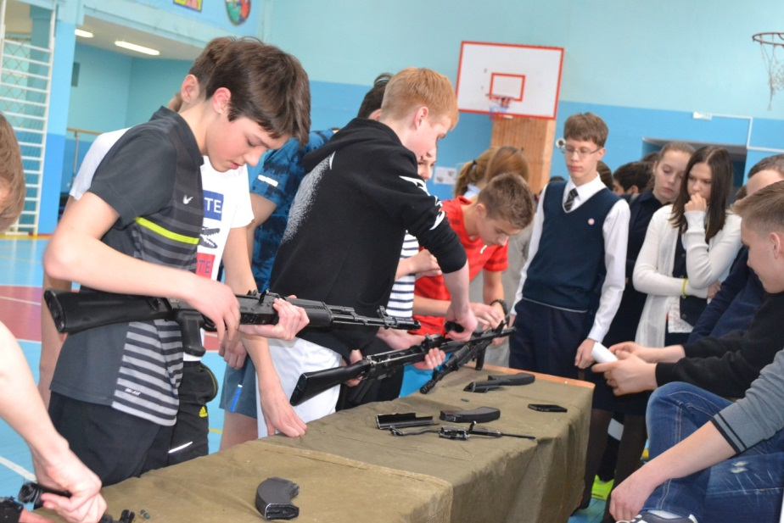
Изучение истории Великой отечественной и второй мировой войн организовано не только на уроках, но и во внеурочной деятельности – цикл лекций Пермского краеведческого музея «Пермский край в годы Великой отечественной войны», занятия интеллектуального клуба «Игры разума» и военно-патриотического клуба «Рекрут», участие в конкурсах и конференциях различного уровня, подготовка к участию в военно-патриотической игре, поездка в г. Брест.
Военно-патриотическая игра «Дорогами Победы» проводится второй год. В прошлом году в ней приняли участие учащиеся 6-7-х и 10-х классов. В этом году участниками игры стали все школьники с 1 по 11 класс. Для учащихся 5-11-х классов игра проходит в три этапа. I этап – военно-интеллектуальный – проходит в форме «Своей игры». Темы вопросов - «Государства - участники второй мировой войны», «Вооружение», «Сражения», «Личности». II этап – военно-исторический – квест-игра по станциям. Темы вопросов - вооружение Рабоче-крестьянской Красной армии, воинские звания и рода войск РККА (периода ВОВ), песни военных лет, ордена и медали ВОВ, интересные факты. III этап – военно-спортивный – посвященным современным вооруженным силам РФ. Темы заданий - сборка-разборка АК-74М, эстафета «Газы», интеллектуальный тир, силовая подготовка, военнизированная эстафета.
Игра проводится с привлечением клуба военно-исторической реконструкции. По окончанию игры проходит интерактивная площадка, на которой ребята могут примерить настоящую форму, снаряжение и взять в руки оружие Красной Армии периода 1941-1945 гг.
Для учащихся начальной школы предлагается два этапа игры – военно-исторический и командно-штабная игра.
Интерес детей к игре побудил нас выступить авторами и организаторами городской игры «Дорогами Победы», которая прошла на базе нашей школы. В игре приняло участие 12 команд школ города Перми.
Главная задача поисково-исследовательской работы «Судьба семьи в судьбе страны» - осознать и ощутить свою причастность и причастность своей семьи к истории страны. В рамках направления учащимся предлагалось выполнить исследование истории своей семьи в военные и послевоенные годы. Результаты работы были представлены на научно-практической конференции учащихся, на классных часах, легли в основу цикла передач школьного радио с одноименным названием.
По итогам работы второй год подряд оформляется выставка «Герои Победы – наши прадеды и деды», на которой представлены фотографии и краткая биография героев – прадедов учащихся и педагогов нашей школы. 9 мая по традиции семьи учеников школы приняли участие во Всероссийской акции «Бессмертный полк».
В рамках направления «Диалог поколений» на протяжении всего учебного года ребята оказывали адресную помощь ветеранам Великой отечественной войны, помогали в организации церемонии награждения памятной медалью «70 лет Победы в Великой отечественной войне 1941-1945 г.г.». Участники школьного пресс-центра провели серию видеоинтервью с ветеранами Великой отечественной войны, ветеранами военных действий и вооруженных сил.
Ветеранский десант – мероприятие, традиционное для нашей школы, которое проводится ежегодно на протяжении нескольких десятков лет. Обычно, в нем принимают участие учащиеся 5-11-х классов. Уникальность ветеранского десанта 2015 года состояла в том, что впервые урок мужества проходил одновременно для всей школы. В нем приняли участие 34 ветерана и 1119 учащихся нашей школы. Акция организовывалась совместно с Пермским краевым отделением фонда мира, Советом ветеранов войны, труда и вооруженных сил г. Перми, Советом ветеранов войны, труда и вооруженных сил Ленинского района г. Перми.
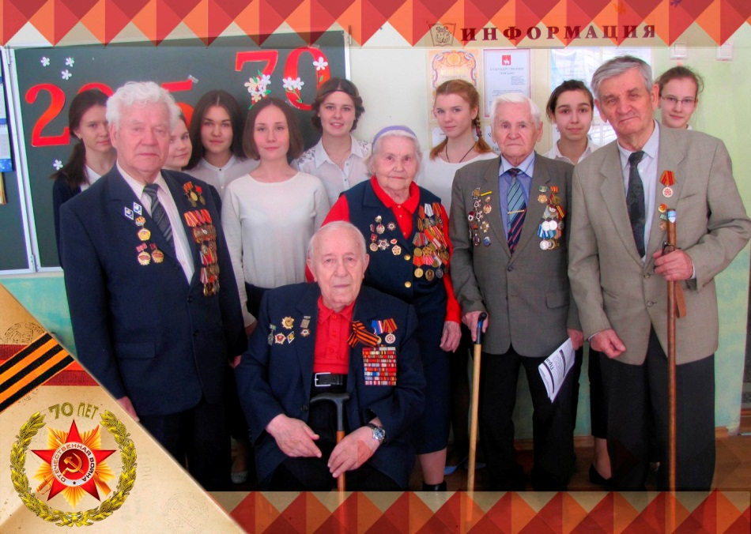
Открылся ветеранский десант торжественной линейкой в актовом зале школы, где состоялось представление гостей и участников праздника. Затем прошли уроки мужества в каждом классе. И вновь общий сбор – концерт для ветеранов, подарки и отзывы детей, памятные альбомы о встрече для ветеранов, подготовленные школьным пресс-центром «по горячим следам», интервьюирование, обмен впечатлениями. В школе царила атмосфера искренней заинтересованности, единодушия, добра. [Самое удивительное состояние – абсолютная тишина в школе во время уроков мужества; казалось – школа пуста, и трудно было представить, что в это время в 4-х этажном здании школы находится 1200 человек!]
Опыт художественно-творческой деятельности имеет особую ценность, так как позволяет погрузить ребенка в атмосферу эмоционально-чувственных переживаний событий военной эпохи. У ребят есть возможность проявить себя во всех сферах искусства.
Учащиеся школы посещали выставки, участвовали в конкурсах рисунков, фото- и видео- работ. В школе проведены тематические конкурсы чтецов, встречи с писателями, обсуждение книг о Великой отечественной войне, просмотр спектаклей, собственный опыт театрализации произведений военной тематики. Ученики младших и средних классов в третий раз приняли участие в Международной акции «Читаем детям о войне».
В школе прошли вокальный, хоровой, инструментальный, танцевальный конкурсы «Голос Победы». Были организованы концерты артистов Пермской краевой филармонии, академии искусства и культуры, театра оперы и балета, хора ветеранов. Учащиеся школы сами выступали в роли артистов и провели серию концертов для ветеранов в госпиталях и поликлиниках города. Лучшие коллективы школы приняли участие в школьном фестивале искусств на сцене театра оперы и балета. Одно из отделений фестиваля искусств было посвящено 70-летию Великой Победы.
Участники школьного радио разработали цикл передач о песнях Великой отечественной войны. В период с 4 по 8 мая прозвучали школьные звонки на уроки, основанные на темах военных песен. Празднованию Победы была посвящена школьная спартакиада.
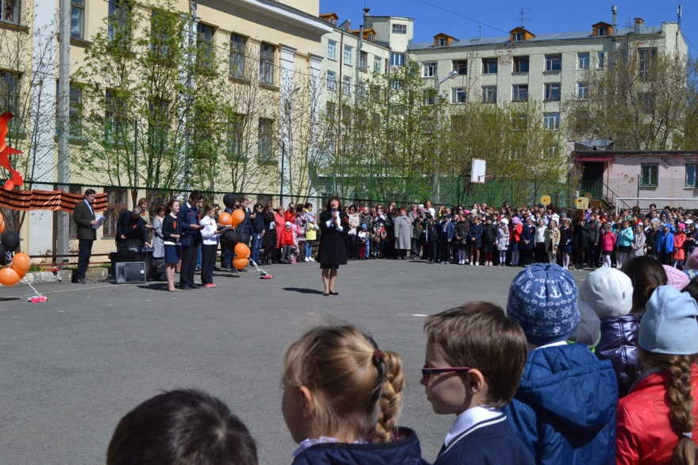
Кульминацией проекта стал общешкольный песенный флешмоб «Поклонимся великим тем годам» под девизом «Твой голос в хоре Победы». На школьной площадке собрались одна тысяча триста участников (1119 учащихся школы, учителя, родители), которые составили наш школьный хор Победы. Были исполнены четыре песни военных лет, объявлена минута молчания в память о погибших. Участие в полуторатысячном школьном хоре позволило каждому ребенку ощутить свою причастность к общему делу, к школьному сообществу, испытать чувство единения и соборности.

3.1. Детские и подростковые объединения. Структурные подразделения школы
название объединения | ступень | 2012-2013 | 2013-2014 | 2014-2015
Ассоциация старшеклассников | III | 20 | 24 | 24
Ассоциация учащихся среднего звена «АртЕль» | II | - | 14 | 22
Военно-патриотический клуб «Рекрут» | II, III | - | 18 | 19
Интеллектуальный клуб «Игры разума» | II, III | 26 | 27 | 25
Экологический клуб «Юный эколог» | II | - | - | 15
Детская филармония «Концертино» | I, II | 44 | 25 | 29
Киноклуб «Мы вместе» | III | 60 | 18 | 14
Кружок юных экскурсоводов | II | 6 | 14 | 28
КВН | II | 8 | 9 | 5
Школьная газета «Движение» | II, III | 6 | 10 | 21
Школьное телевидение «Т2» | III | 12 | 11 | 8
Школьное радио «Луч» | III | 9 | 9 | 9
Альманах «Отражение» | I, II, III | 11 | 12 | 12
В 2014-15 учебном году продолжилась работа по развитию вертикали школьного самоуправления. Члены ассоциации старшеклассников и ассоциации учащихся среднего звена выступали организаторами всех школьных дел, участвовали в подготовке и проведении дня школьного самоуправления, регулировали работу дежурного класса, представляли школу на акциях социальной и гражданской направленности городского и краевого уровней.
На занятиях военно-патриотического клуба «Рекрут» учащиеся продолжили изучение военных страниц Отечественной истории, освоение военно-спортивных дисциплин. Участники объединения стали победителями городской викторины «Награды сынов Отечества» (районный тур – 1 место, городской тур – 2 место); выступили организаторами и участниками городской военно-патриотической игры «Дорогами Победы» (2 место). Для учащихся нашей школы члены военно-патриотического клуба провели праздник-квест «День здоровья» (5-11 кл.), военно-историческую игру «Война империй» (9 кл.), военно-патриотическую игру «дорогами Победы» (5-11 кл.).
На протяжении всего учебного года для участников интеллектуального клуба «Игры разума» были организованы еженедельные тренировочные игры. В результате обе команды (5-6 и 7-8 классов) стали призерами всех трех туров интеллектуального турнира среди учебных заведений Ленинского района; команда 5-6 классов «Хрустальные воробьи» – победитель второго тура и 2 место в общем зачете за год. Сборная команда 5-х классов приняла участие в краевом интеллектуальном турнире «Кубок Прикамья». Члены интеллектуального клуба провели новогодние игры «Что?Где?Когда?» для учащихся 5-х классов и игру «Что?Где?Когда?», приуроченную к 70-летию Победы для учащихся 6-7х классов.
Начал работу экологический клуб «Юный эколог». Ребята не только изучали вопросы, связанные с экологической обстановкой города, края, планеты, но и сами были активными создателями благоприятной среды в школе – уход за растениями в школе и на пришкольной территории.
Деятельность школьной детской филармонии «Концертино» традиционно строилась по направлениям – организация музыковедческих показов, участие в конкурсах и фестивалях, организация концертных выступлений учащихся школы, организация слушательской практики учеников школы. Всего за год проведено более ста концертов различной направленности для школьников и родителей.
На занятиях киноклуба «Мы вместе» прошли кинопоказы для актива клуба и старшеклассников – фильм А.Тарковского «Иваново детство» (8 кл.), С.Бондарчука «Судьба человека» (7-9 кл.). Новым направлением работы стало привлечение младших школьников к кинопросмотрам и их обсуждению – м/ф «Мифы Древней Греции» (5 кл.), мультфильмы по сказкам народов мира (1 кл.).
В 2014-15 учебном году на базе Музея детской книги Прикамья проведено 17 экскурсий по экспозиции музея, появился новый формат экскурсии для детей – экскурсия-игра. В рамках цикла «Встречи» регулярно проводились встречи учащихся 1-5-х классов с пермским писателем А.С. Зелениным различной тематической направленности; была организована выставка работ пермского художника А.С. Новодворского. На протяжении всего года работал кружок «Юные экскурсоводы».
Школьная команда КВН «Изюм» приняла участие в городских играх КВН, занимала призовые места в 1/8 и в ¼ финала, стала участников полуфинала.
За 2014-2015 учебный год вышло 6 номеров школьной газеты «Движение», два из которых были тематическими: новогодний и выпуск, посвященный 70-летию победы. Основными рубриками стали: «Слово директора», «Калейдоскоп событий», «Идем в кино», «У театральной афиши» и др. Статьи отражали основные школьные события, содержали навигацию по фильмам, книгам и театральным афишам, рассказывали об интересных личностях школы и др. 9 апреля редакторская коллегия посетила мастер-класс по компьютерной верстке и дизайну газеты, где редакторы пермских газет «Пятница» и «Компаньон» делились своим опытом и мастерством.
В апреле газета была отправлена на краевой конкурс детского юношеского литературно-художественного творчества «Мир, нарисованный словом». Участие в этом конкурсе приняли более 120 газет, из которых выделили 10 лучших. Газета «Движение» стала победителем в номинации «Лучшая школьная газета».
Как и прежде, основные события жизни школы освещались в работе школьной телестудии в форме видео- и фотоотчетов. Радиопередачи школьного радио «Луч», как правило, приурочивались к календарным датам и основным событиям школьной жизни. Появился необычный формат работы – школьная радиолинейка.
3.2. Детские и подростковые объединения. Творческие и спортивные коллективы школы
название объединения | ступень | 2012-2013 | 2013-2014 | 2014-2015
ВИА | II, III | 9 | 9 | 12
танцевальные коллективы | I, II, III | 200 | 110 | 146
Пленер | I, II | 29 | 42 | 30
ансамбль ложкарей | I, II | 22 | 50 | 89
ансамбль балалаек | I, II | 14 | 22 | 7
творческое объединение «Мы» | II, III | 16 | 12 | 14
Хор | I | 60 | 26 | 26
Секция волейбола (юноши) | II, III | 25 | 26 | 28
Секция волейбола (девушки) | II, III | 25 | 26 | 29
Секция «Старты надежд» | I | 22 | 27 | 28

Учащиеся школы, принимают активное участие в творческих конкурсах и фестивалях различного уровня:
- Краевой фестиваль патриотической песни «Русский дух-2015». Вокально-инструментальный ансамбль. III место. Художественный руководитель – Носков Александр Валентинович, педагог дополнительного образования.
- открытый городской конкурс патриотической авторской песни им. Б.Окуджавы. Вокально-инструментальный ансамбль «Урок». Районный тур – диплом за лучшее музыкальное решение, диплом за лучший дуэт, диплом «Лучший автор». Городской тур – I место, диплом за лучшее исполнение песен о войне, диплом «Лучший автор» (Мургин Д.). Художественный руководитель – Носков Александр Валентинович, педагог дополнительного образования.
- городской конкурс «Голос Победы». Вокально-инструментальный ансамбль «Урок», старший состав – диплом 1 степени, младший состав – диплом 2 степени. Художественный руководитель – Носков Александр Валентинович, педагог дополнительного образования.
- городской конкурс «Голос Победы». Хор 3-в класса. Диплом участника. Художественный руководитель Молякова Дарья Александровна, учитель музыки.
- городской фестиваль вокально-инструментальных ансамблей «Оранжевое лето» (июнь 2015г.). Вокально-инструментальный ансамбль; вокальный дуэт. Художественный руководитель – Носков Александр Валентинович, педагог дополнительного образования.
- Межрегиональный фестиваль-конкурс «Звезда Прикамского танцпола – 2015». Танцевальный коллектив «Калейдоскоп». Танцевальная группа 1-х классов – диплом лауреата 1 степени (классический танец); танцевальная группа 3-4-х классов – диплом лауреата 1 степени; танцевальная группа 2-х классов – диплом лауреата 1 степени (модерн); Санникова Евгения – диплом лауреата 2 степени. Художественный руководитель – Санникова Светлана Викторовна, педагог дополнительного образования (учитель танцев).
- Всероссийский конкурс «Таланты Прикамья» (октябрь 2014 г.). Танцевальный коллектив «Калейдоскоп». Диплом I степени и диплом III степени. Художественный руководитель – Санникова Светлана Викторовна, педагог дополнительного образования (учитель танцев).
Спортивные достижения учащихся школы:
- городское гимнастическое многоборье, юноши – 5 место. Преподаватель – Азманов Роман Тахирович
- городская олимпиада по физической культуре – четыре участника: Бабушкин Андрей -14 место, Ханьжин Андрец-13 место, Нашенкина Соня-19 место, Маматова Вероника-32 место. Преподаватель – Азманов Роман Тахирович
- городское первенство по плаванию. Сборная команда начальной школы – 1 место. Преподаватель – Комаристый Владимир Григорьевич
- городская легкоатлетическая эстафета на приз газеты «Звезда» - 10 место. Преподаватели – Азманов Р.Т., Комаристый В.Г.
- городская легкоатлетическая эстафета «Один за всех и все за одного» - 10 место. Преподаватели – Азманов Р.Т., Комаристый В.Г.
- спартакиада Ленинского района и города Перми: гимнастика юноши – 1 место, девушки – 3 место; волейбол юноши – 2 место, девушки – 3 место; баскетбол юноши – 9 место, девушки – 9 место; старты надежд – 9 место; футбол юноши – 8 место, девушки – 2 место; футбол юноши 1-4 кл. – 3 место, юноши 5-6 кл. – 3 место, юноши 7-8 кл. – 3 место; силовое троебеорье – 6 место; легкоатлетический кросс – 5 место; конькобежный спорт – 1 место; легкоатлетическая эстафета – 3 место.

Воспитательная работа школы за 2014-2015 учебный год
I четверть
 | мероприятие | участники | срок
- 1. | 1 сентября – День знаний  - Торжественная линейка «Здравствуй, школа!»  - уроки безопасности | 1-11 классы | 1 сентября
 | Месячник безопасности:  1.Экскурсии в музей пожарной части  2.Игровая программа «Это должен знать каждый»  3.Тренинг «Мы за безопасную жизнь»  4.Беседа «Красный, желтый, зеленый»  5.Классный час «Путешествие по страничкам безопасности» | 2-4 классы  4-7 классы  8-11 классы  1-4 классы  1-5 классы | Сентябрь
 | День здоровья | 2-11 классы | Сентябрь
 | Совет профилактики |  | Октябрь  Декабрь  Февраль  Апрель
 | Регулярные выпуски телевизионных программ, радио и газеты |  | В течение года
 | Праздник «Посвящение в первоклассники» | 1 классы, 8 классы | 23 сентября
 | Встреча с Уполномоченными по правам детей Приволжского федерального округа | 9-11 классы (актив школы) | 24 сентября
 | День учителя  Концерт | 1-11 классы | 5 октября
 | День самоуправления | 1-11 классы | 5 октября
 | Концерты детской школьной филармонии | 6-7 классы | 11 октября
10 | Праздник «Посвящение в пятиклассники» | 5 классы  7 классы | 19 октября
 | Проект «Музыкальная гостиная» (совместно с ПГАИК). Цикл «В мире музыкальных инструментов». Волшебные клавиши. | 5 классы | 23 октября
11 | Интеллектуальные игры | 5-8 классы | Октябрь
12 | Программа «Президентские соревнования» |  | Сентябрь
13 | Викторина «О, спорт – ты мир!» |  | Сентябрь
14 | Оформление газет на спортивную тематику.  Выставка работ |  | Сентябрь
15 | Праздник осени:  - сочинения;  - викторина;  - оформление | 1-4 классы | Октябрь
16 | Городской проект «Город-детям». Участие в работе мозгового штурма | 9-11 классы | 11 октября
17 | Библиотечные уроки по краеведению | 1-4 классы | Октябрь
18 | Праздник «Хеллоуин» | 9-11 классы | 29 октября
 | Проект «Музыкальная гостиная» (совместно с ПГАИК). Цикл «В мире музыкальных инструментов». Звучат серебряные струны. | 2-6 классы | 30 октября
19 | Проект «Музыкальная гостиная» (совместно с театром оперы и балета). Творчество М.Ю. Лермонтова в музыке | 5, 8 классы | октябрь
20 | Школьная лига КВН 1/16 финала |  | Октябрь
21 | Учебные практики:  - Санкт-Петербург (10, 7 классы)  - Псков – Новгород (9 классы)  - Золотое кольцо России (8 классы) |  | Октябрь

II четверть
№ п/п | мероприятие | участники | срок
 | Лагерь актива «Сборы друзей» | 9-10 классы | Ноябрь
 | Проект «Музыкальная гостиная» (совместно с театром оперы и балета). | 3 классы  2 классы | 14 ноября  21 ноября
 | Участие в районном конкурсе КВН (1/8 финала) |  | 17 ноября
 | Неделя социального проектирования | 8 классы | декабрь
 | Участие в проекте «Карта безопасного детства» |  | Сентябрь- ноябрь
 | Беседы по профилактике ПАВ |  | Ноябрь
 | Школьная служба примирения |  | Ноябрь
 | Районная интеллектуальная игра |  | ноябрь
 | Школьная лига КВН |  | Ноябрь
 | Праздник «День рождения школы» | 1-11 классы | 29 ноября
 | Праздник «Меценаты школы» | родители | 29 ноября
 | Выборы Президента школы. Предвыборная компания | 8-11 классы | Ноябрь-декабрь
 | Выборы Президента школы | 8-11 классы | 10 декабря
 | Инаугурация Президента школы | 1-11 классы | 12 декабря
 | Совет профилактики |  | 1 раз в четверть
 | День матери (по особому плану) | 1-5 классы | 27 ноября- 2 декабря
 | Проект «Музыкальная гостиная» (совместно с ПГАИК). Музыка серебряного века. | 10-11 классы | 2 декабря
 | День театра. Выступление на районном конкурсе театральных постановок | 2 классы | Декабрь
 | Фестиваль «Ветер странствий» |  | 30 ноября
 | Проект «Музыкальная гостиная». (совместно с ПКФилармонией). Детский альбом Чайковского. | 2 классы  3 классы | 5 декабря  8 декабря
 | Новогодние игры «Что?Где?Когда?» | 5 классы | 23 декабря
 | Новогодняя Робинзонада | 6 классы | 21 декабря
 | Новогодний КВН | 7 классы  8 классы | 24 декабря  25 декабря
 | Новогодние елки | 1-4 классы | 26 декабря
 | Рождественский бал | 9-11 классы | 27 декабря
 | Спортивные соревнования  «Президентские соревнования» |  | Ноябрь – декабрь
 | Первенство школы по футболу |  | Ноябрь – декабрь
 | Первенство школы по волейболу |  | Ноябрь – декабрь
 | Фитнес – марафон |  | Декабрь
 | Первенство района по баскетболу |  | Декабрь
 | Первенство района по гимнастике |  | Декабрь
 | Папа, мама, я – спортивная семья!  Новогодние старты «Здравствуй Новый год!» |  | Декабрь

III четверть
 | мероприятие | участники
 | Родительские собрания (по графику) | 1-11 классы
 | Профориентационная работа (по особому плану) | 9-11 классы
 | Проект «Музыкальная гостиная». (совместно с ПКФилармонией). По странам и континентам. | 4 классы | 19 января
 | Участие в выставках:  - «Арт–Пермь»  - «Образование и Карьера» | 8-11 классы | Январь-  февраль
 | Выставочная деятельность |  | В теч. года
 | Фестиваль «Кубок КВН» |  | январь
 | Спортивные соревнования (по плану) |  | В теч. чет.
 | Праздник «Зимние забавы» | 1 классы  2 классы  3 классы  4 классы | 27-31 января
 | Проект «Музыкальная гостиная». (совместно с ПКФилармонией). Музыка для детей | 1 классы | 3 февраля
 | Хоровой конкурс | 1 классы  2 классы  3 классы  4 классы  5 классы  6 классы  7 классы | 3 марта  15 февраля  11 февраля  18 февраля  11 февраля  10 февраля  10 февраля
 | Конкурс «Эко-бум» | 6 классы  7 классы  8 классы | 11 февраля  18 февраля  12 февраля
 | Конкурс «Танцевальная мозаика» | 1-5 классы | 8 февраля
 | Конкурс художественного слова | 5-11 классы | 19 февраля
 | День Святого Валентина | 1-11 классы | 14 февраля
 | Литературный бал | 9-11 классы | 15 февраля
 | Военно-патриотическая игра «Дорогами Победы» | 5-11 классы | 19-21 февраля
 | День Защитника Отечества | 1-11 классы | 21 февраля
 | Праздник «Прощание с букварем» | 1 классы, 4 классы | 26 февраля
 | Праздник «Февромарт» | 1-4 классы | 1-6 марта
 | Международный женский день | 1-11 классы | 7 марта
 | Праздники для мам | 1-4 классы | 1-10 марта
 | Концерт для учителей ко дню 8 марта | 7-11 классы | 7 марта
 | Школьный фестиваль искусств. Заключительный концерт |  | 16 марта
 | Интеллектуальные игры |  | февраль, март
IV четверть
№ п/п | мероприятие | участники | срок
 | Проект «Музыкальная гостиная» (совместно с ПГАИК). Душа России. | 4 классы | 31 марта
 | Проект «Музыкальная гостиная» (совместно с ПГАИК). Цикл «В мире музыкальных инструментов». Тайна Паганини (смычковые инструменты). | 6 классы | 3 апреля
 | Ветеранский десант. Встреча с ветеранами ВОВ. | 1-11 классы | 12 апреля
 | Учебные практики (г. С.-Петербург) | 6 классы | Апрель
 | Линейки «Честь и гордость школы» | 1-11 классы | 28,29,30 апреля
 | Акция «Герои Победы – наши прадеды и деды» | 1-11 классы | 5 мая
 | Праздник Победы | 1-4 классы | 5, 6, 7 мая
 | Возложение венков на воинском кладбище, уборка захоронений | 10 классы  7 классы | 7 мая  6 мая
 | Участие в социальных проектах, направленных на оказание помощи ветеранам ВОВ | 8 классы  1-4 классы | 1-8 мая
 | Международная акция «Читаем детям о войне» | 1-11 классы | Апрель-  15 мая
 | Общешкольный песенный флешмоб «Поклонимся великим тем годам» | 1-11 классы | 8 мая
 | Всероссийская акция «Бессмертный полк» | 1-11 классы | 9 мая
 | Проект «Музыкальная гостиная» (совместно с ПГАИК). А мы просо сеяли | 4 классы | 12 мая
 | Проект «Музыкальная гостиная» (совместно с ПГАИК). Цикл «В мире музыкальных инструментов». Загадка Орфея (деревянные духовые инструменты). | 6, 7 классы | 16 мая
 | День рождения Музея Детской книги Прикамья | 1-5 классы | 19 мая
 | Школьные, районные и городские соревнования по различным видам спорта (по графику) | 1-10 классы | Апрель- май
 | Творческие отчетные концерты классов (по параллелям) | 1 классы | 21 мая
 | Творческие отчетные концерты классов (по параллелям) | 2 классы | 22 мая
 | Последний звонок | 9, 11, 1 классы | 22 мая
 | Выпускная линейка «Окончание начальной школы» | 4 классы | 22 мая
 | Собрание родителей будущих первоклассников |  | 27 мая
 | Родительские собрания по итогам учебного года (по графику) | 1-11 классы | май
 | Проект «Школьная форма» | 1-11 классы | май
 | Подготовка летней оздоровительной компании | 1-7 классы | Апрель- май
 | Работа летнего профильного лагеря досуга и отдыха «Пленер» | 1-8 классы | 26 мая – 19 июня
 | Выпускной вечер | 9 классы | 17 июня
 | Выпускной вечер | 11 классы | 24 июня

Система дополнительного образования
В целях реализации социального заказа родителей и учащихся, в школе созданы условия для обеспечения доступного и качественного дополнительного образования каждому ребенку через реализацию дополнительных и досуговых программ с учетом быстроменяющихся запросов детей в новых социальных и педагогических условиях.
В соответствии со своим Уставом и лицензией № 2644 от 20 марта 2013 г., выданной Государственной инспекцией по надзору и контролю в сфере образования Пермского края, школа реализует дополнительные образовательные программы и оказывает дополнительные образовательные услуги, в том числе и на договорной основе, не включённые в перечень основных общеобразовательных программ, определяющих ее статус.
Основная задача программ дополнительного образования на предварительном этапе – пропедевтика углубления, а в последующем – создание условий для самоопределения учащихся, развития и реализации их творческих, интеллектуальных возможностей, вовлечения их в направленную творческую деятельность, которая проявляется в рефератах, статьях, результатах олимпиад, научных семинаров и конференций. Основная задача программ дополнительного образования на предварительном этапе – пропедевтика углубления, а в последующем – создание условий для самоопределения учащихся, развития и реализации их творческих, интеллектуальных возможностей, вовлечения их в направленную творческую деятельность, которая проявляется в рефератах, статьях, результатах олимпиад, научных семинаров и конференций.

Программы дополнительного образования по ступеням обучения
2014 - 2015 учебный год
Ступень | Направление | Количество  программ
Предшкольное  обучение | Художественно-эстетическое | 5
 | Гуманитарное | 3
 | Естественно-математическое | 3
Итого: |  | 11
I ступень | Художественно-эстетическое | 22
 | Гуманитарное | 5
 | Естественно-математическое | 18
 | Спортивное | 1
Итого: |  | 46
II ступень | Художественно-эстетическое | 1
 | Гуманитарное | 10
 | Естественно-математическое | 1
Итого: |  | 12
III ступень | Художественно-эстетическое | 1
 | Гуманитарное | 5
 | Естественно-математическое | 3
Итого: |  | 9
Итого: |  | 78

Направление | 2012-2013  учебный год |  | 2013-2014  учебный год |  | 2014-2015  учебный год
 | Коли-чество  программ | Коли-  чество  учащихся  (услуг) | Коли-чество  программ | Коли-чество  учащихся  (услуг) | Коли-чество  программ | Коли-чество  учащихся  (услуг)
Художествен-но-эстетическое | 16 | 216 | 12 | 197 | 29 | 207
Гуманитарное | 27 | 389 | 14 | 418 | 23 | 375
Естественно-  математическое | 25 | 427 | 31 | 396 | 25 | 394
Спортивное | 2 | 29 | 2 | 22 | 1 | 10
Всего | 70 | 1061 | 59 | 1033 | 78 | 986

Перспективы развития дополнительного образования
Исходя из сложившихся тенденций развития дополнительного образования в школе, можно определить следующие перспективы развития дополнительного образования:
- Привлечение преподавателей ВУЗов, других ОУ, являющихся носителями интересных практико-ориентированных курсов;
- Информатизация ДПОУ (электронный каталог, электронная регистрация, электронное расписание и т.д.);
- Расширение спортивного направления в связи с высоким потребительским

